西 南 科 技 大 学

研 究 生 学 位 论 文

**基于双目视觉的****动态目标定位与抓取研究**

**年 级**  2013级

**姓 名** 夏 菠

**申请学位级别** 硕 士

**专 业** 控制工程

**指 导 教 师** 王 姮 教授

Classified　Index: TP242.6

U.D.C: 621.3

Southwest University

of Science and Technology

Master Degree Thesis

The Research on Location of Dynamic Target Based on Binocular vision and Grabbing System

Grade: 2013

Candidate: ***

Academic Degree Applied for: Master

Speciality: Control Engineering

Supervisor: ***

April 15th, 2016

独 创 性 声 明

本人声明所呈交的论文是我个人在导师指导下进行的研究工作及取得的研究成果。尽我所知，除了文中特别加以标注和致谢的地方外，论文中不包含其他人已经发表或撰写过的研究成果，也不包含为获得西南科技大学或其它教育机构的学位或证书而使用过的材料。与我一同工作的同志对本研究所做的任何贡献均已在论文中作了明确的说明并表示了谢意。

签 名： 　　　　　　　　　日 期：

关于论文使用和授权的说明

本人完全了解西南科技大学有关保留、使用学位论文的规定，即：学校有权保留学位论文的复印件，允许该论文被查阅和借阅；学校可以公布该论文的全部或部分内容，可以采用影印、缩印或其他复制手段保存论文。

(保密的学位论文在解密后应遵守此规定)

签 名： 　　　　　　　导师签名： 　　　　　　日期：

摘　　要

双目立体视觉是计算机视觉领域研究的热点内容，可以获取并恢复出场景中物体的三维信息，被广泛应用于机器人识别定位、工业自动化等众多领域，因此，进行双目立体视觉的研究有着重要的理论及实际意义。本文以双目立体视觉基本原理为依托，结合摄像机标定与立体匹配技术，开发应用于动态目标识别定位与抓取的双目立体视觉系统，并设计了以安川YASKAWA-MH6S六自由度工业机械臂抓取系统平台，进行目标识别定位与抓取实验，主要工作如下：

双目摄像机标定中，建立摄像机成像模型，并考虑成像过程中相机畸变的影响，采用张正友两步标定法，得到双目相机的内参数、外参数和图像像素坐标系与世界坐标系转换的旋转矩阵与平移向量。

针对目标识别问题，对多种局部特征点进行比较分析，并确定具有良好速度的Surf特征作为模板匹配的特征。采用基于特征的模板匹配算法对目标进行自动检测、识别，并通过实验验证目标物体发生缩放、旋转、被遮挡情形下目标识别的正确性与稳定性。

针对动态目标三维位姿定位，本文提出了基于连续视差空间算法，对动态目标进行运动估计与姿态获取，对立体匹配算法进行了改进，将固定区域的特征点限制为一定数量，并采用欧式投影误差作为离群准则函数，建立RANSAC算法的数学模型，加入极线约束的立体匹配算法实现误匹配点的剔除，该算法在降低了误匹配点对算法的影响，同时缩小匹配所耗时间，并通过实验进行了验证分析。

最后搭建一套双目视觉-机械臂手眼实验系统，通过D-H参数法对六自由度机械臂建模，正逆运动学分析和求解，在控制上本文采用的是主从式控制方式，通讯采用网络传输，主控机采用计算机平台，负责图像的采集，目标姿态解算，得出控制机械臂运动所需的关节角，从机采用工业机械臂控制器。主机将目标三维重建的位置信息传给抓取系统进行抓取实验，并对抓取误差进行分析，验证了该系统在工业生产实际中具有一定的应用价值。

关键词**：**双目视觉；视觉抓取；特征提取；立体匹配；目标定位

Abstract

Binocular Stereo Vision can obtain and rebuild the 3D information of objects, it is widely used in robot recognition and location, medical image analysis, agriculture, construction industry and so on, thus, researching on Binocular Stereo Vision has great significance both in theory and practice. This thesis is based on the basic theory of Binocular Stereo Vision, using camera calibration and image processing techniques, developing the recognition and location of objects and grabbing system, which is based on Binocular Stereo Vision, and designing the three-axis grabbing platform YASKAWA-MH6S to do experiments on recognition, location and grabbing, Main researching content as followed:

Camera calibration, building the imaging model of camera, considering the impact of camera distortion in the process of imaging, adopting the classical Zhang Zhen-you two steps calibration, obtaining the internal and external parameters of binocular camera, and acquiring the rotation matrix and translation vector between camera and real world coordinate.

Feature extraction and objects recognition algorithm, through experiments to verify the extraction result used Surf algorithm under noise interference, using template matching algorithm which is based on feature point extraction to recognize.

Due to the numerous error matching points, they will influence the result of matching, and because of the image searching in the process of matching is under 2D conditions, the execution efficiency of algorithm is low, this thesis improves the algorithm in the process of stereo matching, adopting stereo matching algorithm which is based on relative Euclidean distance and polar constraint to remove the error matching points, the rapidity and effectiveness of searching, through experiments to check the analysis.

By the method of D-H parameters of six degrees of freedom mechanical arm kinematics modeling, and on the basis of the forward kinematics and inverse kinematics of manipulator are analyzed and the solving, on the control in this paper is a master-slave control mode, communication uses the network transmission, master machine adopts computer platform, responsible for image acquisition, target attitude algorithm, it is concluded that to control the movement of robot arm the joint Angle, the machine adopts industrial mechanical arm controller. Transport the objects position information to grab system of 3d reconstruction for fetching experiment, and analyze the scraping of the error, this system was verified in actual industrial production has a certain application value.

Key words**:** Binocular Stereo Vision; Visual Grasping; Feature Extraction; Stereo Matching; Object Localization

目 录

第1章 绪论 1

1.1 课题研究背景及意义 1

1.2 国内外研究现状 1

1.2.1 双目立体视觉国内外研究现状 1

1.2.2 目标识别定位与抓取研究现状 3

1.3 本文的主要研究内容和章节安排 5

1.3.1 研究内容 5

1.3.2 设计方案 6

1.3.3 章节安排 7

第2章 双目视觉系统模型建立 9

2.1 引言 9

2.2 摄像机模型 9

2.3.1 单目摄像机模型 9

2.3.2 坐标系建立 9

2.3.3 摄像机畸变模型 12

2.3 双目视觉模型的建立 12

2.3.1 对极几何 13

2.3.2 标准立体视觉相机系统模型建立 15

2.4 摄像机标定实验 17

2.4.1 双目立体视觉平台搭建 17

2.4.2 标定实验与结果分析 18

2.5 本章小结 21

第3章 特征提取与目标识别分割 22

3.1 引言 22

3.2 图像预处理 22

3.3 目标特征提取 24

3.3.1 Harris特征提取算法 24

3.3.2 Lepetit特征提取算法 25

3.3.3 Surf特征提取算法 26

3.3.4 Blob与Corner特征提取 28

3.3.5 特征点检测结果 29

3.4 基于特征的模板匹配目标识别 30

3.4.1 模板匹配方法 30

3.4.2 透视变换 33

3.5 本章小结 35

第4章 基于连续视差空间的动态目标定位 36

4.1 引言 36

4.2 连续视差空间目标定位几何原理 36

4.3 特征点的立体匹配 37

4.4.1 减少特征点数目 38

4.4.2 SAD匹配算法 38

4.4.3 外点的处理 38

4.4 目标物体深度获取及空间点三维信息的确定 41

4.4.1 深度信息的获取 41

4.4.2 空间点三维坐标的计算 42

4.5 姿态估计与定位 46

4.6 实验结果与分析 47

4.6.1 RANSAC算法验证 47

4.6.2 目标姿态估计与定位结果 48

4.6.3 运行时间评估 49

4.7 本章小结 49

第5章 机械臂运动学分析与手眼标定 50

5.1 正运动学分析 50

5.1.1 机械臂的位置和姿态描述 50

5.1.3 连杆坐标系的D-H参数表示 52

5.1.4 正运动学推导与仿真 53

5.2 逆运动学求解 56

5.2.1 关节角求取 56

5.2.2 逆运动学推导与仿真 56

5.3 机械臂与相机手眼标定 58

5.3.1 Eye-to-hand标定原理 58

5.3.2 手眼标定实验与结果分析 61

5.4 本章小结 62

第6章 视觉抓取系统设计 63

6.1 总体方案设计 63

6.2 系统组成 64

6.2.1 YASKAWA-MH6S型六自由度工业机械臂 64

6.2.2 CCD相机选型 64

6.2.3 控制系统用户界面 65

6.3 系统测试分析 66

6.3.1 目标三维位姿测量结果 67

6.3.2 目标抓取试验 69

6.4 本章小结 70

结　　论 71

致　　谢 72

参考文献 73

# 第1章 绪论

## 1.1 课题研究背景及意义

工业机器人一个最具挑战性的技术就是具有复杂环境信息的采集能力，并且将信息反馈到本体以达到自主方式运动。两个最重要的感官为人类提供足够的执行交互任务环境信息的触觉和视觉，设备能够部分模仿这些人类的感官的传感器分别是力传感器和视觉传感器，在许多人类制造的机器人中，视觉上的感觉往往是缺乏的[1]。事实上，没有视觉信息，操纵设备只能运行在“结构化”的环境中，每个对象和它的相对位置和姿态是已知的先验。随着实时视觉系统的功能的增加，视觉作为一个强大而灵活的传感器，逐渐广泛用在自动控制中来测量工件的几何特征。我国是制造业大国，众多生产流水线都需要对产品进行实时检测、识别与分类。在一些生产规模庞大，产品种类众多的生产加工企业，若采用劳动力的方式来实现各种工件的分类识别与检测往往既费时又不具效率，尤其是一些诸如物流行业的包裹与仪器、螺母螺帽等产品，由于所需处理的数量众多且种类复杂，倘若对每种产品和每一道生产加工流程都使用人力来实现，在耗费大量的人力资源的同时，长时间重复单调乏味的工作会使人们感到疲劳乏味，难以保证检测的准确性。特别的在有毒环境、强噪音环境下对工人的身体健康也会造成伤害。

近几年，双目立体视觉的研究也逐渐受到国内外科研人员的关注。一般地，双目立体视觉是从外界环境中采集一幅或多幅图像来推导出该场景的三维空间信息，并能定量的得到外界环境中物体的基本性质。双目立体视觉依靠其高精度的优势被广泛应用于工业成品合格检测、精密加工、自动流水线装配、航天与军事[2]、机器人[3]等行业。

总之，在诸多工业实际应用中，需要自动抓取工件，自动装配工件，完成现代化和自动化生产。在诸如危险有毒噪声场合、三维信息精确定量和三维测量中，双目立体视觉具有无可比拟的优势。 可见，将双目立体视觉应用于流水线工件自动识别抓取有着具有重大的意义与广阔的发展前景。

## 1.2 国内外研究现状

### 1.2.1 双目立体视觉国内外研究现状

双目立体视觉是从上世纪60年代开始提出的。美国MIT的Robert完成的三维景物分析工作，把过去的二维图象分析推广到了三维景物，这标志着立体视觉技术的诞生，并在随后的20年中迅速发展成一门新的学科[4]。特别是70年代末，Marr创立的视觉计算理论对立体视觉的发展产生了巨大影响[5-6]，现已形成了从图像获取到最终的景物可视表面重建的完整体系，在整个计算机视觉中己占有越来越重要的地位[7-9]。

国外的立体视觉技术起源较早，已有诸多典型应用。Minoru Asada等人开发了一套运动物体自适应跟踪立体视觉系统，该系统不需要事先对摄像机进行标定，运用 AVS理论预测运动物体的路径[10]。Dhaval K. Patel 等人设计了一套立体视觉测量系统，运用 Matlab进行算法的设计，估计待测量物体的质心位置，运用摄像机标定与极线三角测量原理实现距离的测量，系统具有精度高，测量方便等优点[11]。韩国的 Cuong Cao Pham 等人对双目视觉中立体匹配算法进行了研究，他们认为过度的时间消耗是立体匹配技术应用的瓶颈，采用一种新的成本聚类方法实现传统2D滤波器到一维滤波器的转换，使立体匹配从2D搜索降为1D搜索，大大缩短匹配时间[12]。Bart Farell 提出了立体视觉与运动物体结合的新方案，该方案实现了坐标系之间的转换，利用立体深度在水平空间恒定收缩为0.25-1.5 度的可视角度原理，可以确定表面倾斜或者弯曲物体的运动状态[13]。Yasuo Yoshida 将双目立体视觉应用于吊杆起重机，使用平行光轴的立体视觉，将相机安装在起重机的旋转吊杆上，设计图像处理算法，实现了起重机控制臂的摆动抑制，可以实现随时捕捉物体的中心，并跟踪移动的物体，完成自动起重[14]。Luis C等人开发一套实用的自主移动机器人的导航系统，该系统是基于动态三角测量工作原理，集成两个主要系统：三维激光扫描技术视觉系统（TVS）和移动机器人（MR）的导航系统，通过机器人运动学模型和摄像机坐标系统获取实时目标数据，它可以执行的未知环境中障碍物躲避的任务[15]。R. Correal等人将双目立体视觉应用于三维地形的重建，由于传统的三维重建技术在图像亮度较大情况下，偏差较大，该系统应用直方图匹配技术校正待匹配图像的匹配度，通过摄像机标定与投影点图像坐标数据实现地形的三维重建[16]。Philips S Ogun 等人利用立体视觉设计了一套表面检测系统，该系统包括两个子系统，其一是使用机器视觉系统实现表面缺陷的检测，其二是使用立体视觉系统测量物体表面，该系统应用于诸如钢件表面测量中，可以显著缩短整体检测时间[17]。 C. Stentoumis 等人设计了基于局部自适应的立体匹配算法，通过修改立体匹配中的高斯核大小，实现几何约束平滑和三维重建精度的全局优化，该算法可以提高空中拍摄的图像或者高分辨率图像三维重建精度[18]。Timothy J. Schaewe 等人将双目视觉定位技术应用到脑肿瘤切除手术中，通过立体视觉的 CCD 传感器跟踪定位于手术区域，并且可以对局部表面进行三维轮廓重构，大大减弱手术复杂程度，提高可操作性[19]。同样 Evaggelos Spyrou 等人将立体视觉应用于胃肠（GI）道的外观检查，通过估计采集图像帧中兴趣点的位移和旋转，实现胃肠（GI）道的检测，可以提高手术匹配的准确性[20]。 另外，国外产生了许多优秀的视觉图像处理函数库，利用比较多的有如Microsoft 公司的视觉函数库、OpenCV 函数库[21]、MIL 库、LabVIEW 中的IMAQ、Halcon 等。

在国内，基于视觉的机器人目标定位技术得到了研究者的关注，Jakob Engel等人[22]提出了基于概率估计的深度图表示方法，跟踪图像序列消失区域进行信息还原，实现了机器人单目实时定位，但由于需要相机离地面高度作为先验参数，因此在非平坦道路上估计精度不高。陈金辉、陈辰[23]等人采用Sift(scale invariant feature transform)特征描述，实现单目视觉定位，同样没有解决此问题。 HanWang等人[24]提出了一种基于RGB-D相机，采用Canny算子提取天花板边缘，霍夫变换检测直线，通过迭代就近点算法（ICP）估计机器人当前位姿，但此类方法不能应用在室外或者无法提取直线特征的场景中。袁亮[25]采用Harris-Sift方法实现移动机器人定位，但处理每帧的时间达数秒，不能用于实时系统中。文献[26-28]均采用微软Kinect传感器进行室内定位，由于传感器的距离限制，此方法不适合用于室外场景。于永军、徐锦法[29]等人结合惯导与双目视觉，采用卡尔曼滤波实现惯导与视觉信息融合，实现。

### 1.2.2 目标识别定位与抓取研究现状

基于robot-camera结构的视觉伺服系统分为两大类分别是称为Eye-in-Hand和Eye-to-Hand[30]。Eye-in-Hand系统中相机是严格安装在机器人末端执行器上， Eye-to-Hand系统中摄像机是固定在工作区中观察机器人和对象。可以使用一个或多个摄像机作为这两个配置或两者的结合。这些结构都可以用在基于试验和应用的局限性各种伺服任务[31]。图1-1说明了各种camera-robot配置。单目系统使用一个相机作为全局传感器(“Eye-to-Hand”裸机配置)或作为Eye-in-Hand配置。这些系统通常采用某种形式的基于模型的可视化技术来对相机和对象的深度进行估计[32]。如果使用Eye-to-Hand配置,一个对象的几何模型通常用于获取对象的完整姿态。如果使用Eye-in-Hand配置，则可以使用基于特征的跟踪技术。使用单个相机是提取视觉信息的最短处理时间[33]。然而，在对象模型是未知的情况下，深度信息的丢失限制了伺服操作和复杂的控制设计。

立体视觉可以被用于提供关于场景和对象的完整三维信息[34]，常用的方法之一是估计视差并用于深度估计[35-37]。视差估计的基本问题是两个或两个以上的图像之间的对应特征匹配[38]。因为我们使用了两个不同的成像设备，相对于单目系统，立体视觉系统需要至少两倍的图像处理的计算量。因为当前的研究中我们使用的是双目立体视觉系统,更详细的方法将在后续章节中进行充分阐述。相比单目或立体相机系统，多相机视觉系统还可以提供更多的额外信息，然而实现立体匹配基本是采用硬操作，因此时间和计算的复杂度极高，不适合应用在实时系统中。



(a) 单目Eye-in-hand (b) 单目Eye-to-hand

(c) 双目Eye-in-hand (d) 双目Eye-to-hand

(e) 多目Eye-in-hand (f) 多目Eye-to-hand

图1-1 视觉伺服的相机配置方式

Fig.1-1 Visual servoing camera configuration mode

视觉伺服还可以基于控制输入信号分类,分别是“*Direct Visual Servo Control*”系统和“Look-and-Move”系统[39]。一般来说,直接的视觉伺服控制器直接计算转矩输入机器人关节，只使用视觉作为反馈稳定系统，考虑机器人动力学同样十分重要。

“Look-and-Move”系统是基于视觉控制器生成机器人的关节角作为机器人控制器的输入，因此，系统的稳定性依赖于两个机器人关节控制器和基于视觉的控制器。由于视觉系统计算精度与速度的限制，很难保证较高的采样率与实时计算输出，因此它可能会影响视觉反馈的机器人系统的稳定性。



图1-2 “Look-and-Move”控制结构

Fig.1-2 “Look-and-Move” control

## 1.3 本文的主要研究内容和章节安排

### 1.3.1 研究内容

通过对国内外双目立体视觉定位、机械臂视觉伺服等关键技术的发展状况进行调研和分析。在国内外研究的基础上，课题基于双目立体视觉系统、目标三维定位方法及机械臂运动学与手眼标定系统等关键技术进行深入研究，并设计一套基于双目视觉的动态目标定位系统，并在此基础上结合机械臂运动学，实现机械臂对目标的抓取任务。

课题主要任务是解决以下几个广泛存在于现有机械臂抓取系统中的问题：

（1）灵活性差，机械臂运动轨迹是示教编程固定的；

（2）机械臂操作对象的姿态和位姿都是固定的，不可以随意改变；

（3）现有的系统大都是离线系统，当对象改变时，需要重新编程；

（4）对操作对象的姿态是未知的，当对象发生平移或转动时，机械臂动作不能有效的做出调整。

针对上述存在的几个问题，本课题开展了视觉定位、手眼标定和机械臂运动学控制三部分设计工作，通过这三部分的集成使得本课题研究的视觉抓取系统具备如下特性。

（1）离线编程：机械臂的运动控制采用离线编程方式，能随时在线的更改机械臂的运动轨迹和作业任务；

（2）动态目标：抓取目标对象在摄像机视野范围内可随时变化；

（3）对象可改变：支持操作人员对抓取对象灵活操控，当对象发生改变时，只需要在上位机操作重新建模即可；

（4）目标实时定位：可快速准确地检测识别目标物体，计算并提取目标的位姿；

（5）人机交互：实现目标姿态信息、视频信息、机械臂工作状态信息实时显示；

### 1.3.2 设计方案

本课题双目视觉抓取系统的总体框图如图1-3所示。主要组成单元有：后台控制平台、中间通信网络及前端机械臂平台。机械臂平台上方安装一个双目相机，高度从0.5m到1米可调，保证抓取对象在相机视野范围内。后台控制软件与机械臂的通讯采用MOTOCOM32，视频图像通过网络传输，抓取对象在平台上可以自由移动。

图1-3 系统构架图

Fig.1-3 System framework

本课题主要目的是实现机械臂对目标物体的抓取任务，其中核心工作是机械臂的视觉系统中，本文中采用的是双目立体视觉系统，主要步骤采取经典算法和改进算法结合的方式，快速准确地检测识别已知目标，获取动态目标物体的三维信息，对目标的三维姿态进行估计。通过手眼标定方法获取双目相机与机械臂基坐标系的位姿关系，为机械臂提供可靠的位姿信息，进而完成抓取任务，研究思路如图1-4所示。



图1-4 本文研究路线

Fig.1-4 research route

### 1.3.3 章节安排

本文分为六章，分别按照以下路线展开。

第一章：绪论。本章概述了机器人视觉的发展和研究内容，分析了双目立体视觉的应用现状，讨论了国内外机械臂视觉伺服控制抓取及其双目视觉系统在目标识别与姿态获取的研究现状，指明本文的重要研究意义和主要内容。

第二章：讲解了双目视觉的基本原理，摄像机模型与坐标系的建立，对张正友两步标定法进行理论推导，研究了双目相机的畸变模型与矫正算法，最后采用Matlab标定工具箱对双目相机进行内外参标定，立体矫正，并对结果进行分析。

第三章：根据机械臂目标抓取需求，完成采集图像的预处理，通过模板匹配方法在图像中寻找指定目标物体，并输出二维图像坐标，为后续的三维目标姿态获取提供位置信息。

第四章：对双目视觉技术的相关理论进行了详解，并根据相关理论完成了双目视觉系统对目标物体的特征提取、左右图像的立体匹配、前后帧间立体匹配，并根据立体匹配结果，采用改进的RANSAC算法结合高斯-牛顿迭代，计算得到目标物体在摄像机坐标系中的三维空间坐标。

第五章：通过手眼标定确定相机坐标系与机械臂基坐标系的空间关系，从而解算出目标物体相对于机械臂末端工具的相对位姿。对机械臂进行运动学分析，主要对机械臂的运动范围以及末端执行器的位置坐标与各个关节的角度关系进行研究。采用 D-H 法对机械臂的各个关节、连杆建立坐标系，并建立运动学方程求出运动学正解，利用反变换的方法求出运动学反解，求出关节角，输入机械臂控制器。通过软件仿真验证其可行性。最后编写上位机控制软件，视觉采集图像和目标的测量信息将通过上位机显示，同时采用Motoman离线编程方式验证机械臂视觉抓取任务的可靠性。

第六章：根据以上相关理论，完成机械臂目标抓取实验平台的搭建，并完成了各个部分程序设计。根据上述结果实现机械臂目标抓取验证，并根据实验结果，对本系统的精确度进行了分析。

# 第2章 双目视觉系统模型建立

## 2.1 引言

摄像机标定是双目视觉三维测量系统中的第一步，是确定摄像机成像平面与被测物体相对于摄像机三维世界坐标系相互位置的重要步骤，目的是通过摄像机的几何模型求取摄像机固定参数和相对参数，固定参数包括相机的分辨率、焦距等，称为摄像机内参，相对参数包括双目相机之间的基线距离、相机旋转角度，称为外参。相机内外参数的标定精度决定了后期视觉算法计算的精度，通过精确的标定报的已知特征点在摄像机成像平面的坐标关系变换，就能计算出这些参数。

## 2.2 摄像机模型

### 2.3.1 单目摄像机模型

标定摄像机参数的第一步就是建立相机模型，即摄像机的成像原理模型。立体成像过程是将客观场景的三维物体投影到二维图像平面上，本质上就是对世界坐标系、摄像机坐标系、图像像素坐标系和图像物理坐标系四个常用的坐标系进行相应的几何变换，将摄像机在二维投影上损失的三维信息，结合标定信息，从建立的数学模型中恢复出来。首先建立了四个

空间直角坐标系后，经过四次坐标系之间的转换，就可以建立空间物点和对应像点之间的数学关系[40-43]。他们的变换关系如图2-1所示。



图2-1 透视相机成像模型

Fig.2-1 Four common coordinate systems

### 2.3.2 坐标系建立

（1）世界坐标系

由于在实际应用中，相机和被测目标物体是随意放置，也并不知道他们之间的相对位姿关系，因此需要建立一个基准坐标系来描述摄像机在全局坐标系下所处位置，即世界坐标系，并且可以用来描述任何对象相对于摄像机在环境中的位置关系。往往根据具体的应用情况来选择世界坐标系。

（2）摄像机坐标系

根据摄像机成像过程中实物与物像之间的几何关系，可以建立起摄像机坐标系，用来描绘相机与成像物体之间的相对位姿。如图2-2所示，坐标原点为相机的光心，光轴为轴。和是分别平行于图像平面的水平轴和垂直轴，焦距是为成像平面到光心之间的物理距离。



图2-2 摄像机坐标系

Fig.2-2 The coordinate system of camera

（3）图像像素坐标系与图像物理坐标系

相机采集图像的过程是以标准电信号的形式传送给图像感光元件，感光元件为的二维阵列，阵列中的每一个元素（像素）的值即为像素灰度值。如图2-2所示的坐标系中，每一像素在阵列中的列数和行数对应该像素的坐标。但是在三维测量中，二维坐标并不能代表像素的真实物理位置，需要了解每个像素点在像面上真实的物理位置，因此建立了以物理单位（如毫米）构成的物理坐标系，如图2-2中的坐标系。

在定义了上述四种坐标系之后，即可通过坐标系之间的转换关系，建立世界坐标系中空间点的坐标与其在图像坐标系中对应的坐标之间的关系，其变换流程如图2-3所示。



图2-3 坐标系转换流程图

Fig.2-3 The flowchart of coordinate systems conversion

（1）从世界坐标系到摄像机坐标系的转换：

 （2-1）

其中，为正交旋转矩阵，满足，为平移矩阵。

（2）从摄像机坐标系到图像物理坐标系的转换：

 （2-2）

在图2-2中根据三角形相似原理可得式（2-2）。其中，是三维空间中点P在摄像机坐标系下的三维坐标，为是其在图像物理坐标系下对应的投影二维坐标，代表摄像机的焦距。

（3）从图像物理坐标系到图像像素坐标系的转换：

 （2-3）

其中，为空间点P在图像像素坐标系下的投影坐标，为图像物理坐标系中心点坐标，和分别为每一个像素在x轴和y轴方向上的物理尺寸。

### 2.3.3 摄像机畸变模型

摄像机的畸变主要来自于径向和切向畸变，他们都是非线性畸变，其中径向畸变是相机透镜形变引起的，切向畸变是相机在安装过程中，由于制造工艺限制，难以达到透镜与成像仪平行的理想状态引起的。

感光中心无径向畸变，但是在越靠近边缘位置，径向畸变越大，对于普通的CCD相机，径向畸变通常使用两项系数来描绘，其中第一项通常为，第二项为，对于径向畸变很大的相机，比如鱼眼相机、全景相机，可以引入第三径向畸变稀疏。通常，CCD 相机径向位置按式(2-4)进行调节：

 (2-4)

这里( x , y )是畸变点在成像仪上的原始位置，是校正后的新位置。

如上文所述，切向畸变是相机在安装过程中，由于制造工艺限制，难以达到透镜与成像仪平行的理想状态引起的。它可以用两个参数和来描述，如式(2-5)所示：

 (2-5)

## 2.3 双目视觉模型的建立

本节讨论立体采集系统的基本特性和模型建立，当两个（静止）相机从不同视角观察同一场景时，可以采用三脚测量方法实现对深度的感知，这个任务使用一个（静止）相机是不可能完成的。通过双相机水平安装，利用视差原理就能获取周围三维空间信息。

### 2.3.1 对极几何

图2-4描述了一个包括两个摄影系统的成像方案，他们创建了一个立体图像采集系统。该系统基于两个小孔相机，每个相机含有一个投射平面（这里，下标“i”为表示左相机，为表示右相机），投射中心为。过点并垂直与投射平面的直线与投射平面的交点被称为主点，从主点到中心点的距离称为焦距。



图2-4 对极几何

Fig.2-4 Epipolar geometry constraint

过中心和的直线被称为基线，其与成像平面的交点为极点，在特殊情况下，当直线不与成像平面相交时，相应的极点位与无穷远处。确定由一个给定的三维点P以及投射中心和决定的平面被称为极平面。极平面与成像平面和相交，交线为极线。一个很重要的结论就是极线约束：空间点P在成像平面上的投影点位于相应的极线上。此约束起着重要的作用，已知一幅图像的特征点，当在另一图像搜索匹配点（不知道它们空间点位置）时，将从整个成像平面上搜索限制到只沿极线搜索。理论上，极线的位置事先不知道然而对于特殊的相机布置，如标准相机布置，极线的位置是已知的，在此前提下极大的方便对应点的搜索。

为立体相机中的每个相机建立单独的坐标系，坐标系原点与相机的中心重合，坐标系的Z轴与相机的光轴在一条直线上。做两个坐标系统中，向量表示同一个三维点P，另一方面，在各自的成像平面上，向量表示空间点P在各自成像平面上的成像点。

已知每个相机可以由外参数来描述，这些参数确定了相机在外部世界坐标系的位置。另一方面，在立体相机系统中，两个局部坐标系统与每个相机相关联。通过平移和旋转(正交矩阵)矢量，可以实现从一个坐标系到另一个坐标系的转换。因此，对于三维空间中的点P在每个相机坐标系下的坐标和有：

 (2-6)

在左相机相关联的坐标系中的两个向量和构成极平面。因此向量也在这个平面上，这意味着，他们的混和积为零，即

 (2-7)

式中的叉乘可以写成一个矩阵和一个向量相乘的形式，即

 (2-8)

将上述式(3-4)和式(3-6)带入(3-5)中得到

 (2-9)

考虑到是正交的，并经过简单的重排有

 (2-10)

 (2-11)

其中

 (2-12)

称矩阵为本质矩阵。

#### 2.3.1.1基础矩阵

点和，以及和满足关系式

 (2-13)

式中：和为在成像平面上的成像点。

由于相应的点位于相应的极线上，上式中在右图像平面的极线上，并且极线经过所有极点。因此这个极线可以表示为

 (2-14)

 (2-15)

对于一个给定的点，可以得出它的像素坐标为

 (2-16)

式中：为相机的内参矩阵；为相机坐标系中的一个点；为像素的齐次坐标。

由此式给被改写为

 (2-17)

 (2-18)

最后得到

 (2-19)

其中矩阵，此矩阵为基础矩阵（Fundamental Matrix），它描述了像素坐标形式的对极几何。

### 2.3.2 标准立体视觉相机系统模型建立

为标准布置立体相机引入视差的概念，见图2-5。



图2-5 标准双相机系统

Fig.2-5 Standard dual camera system

考虑到相似三角形和，以及和，得到两点与水平视差如下：

 (2-20)

式中：点为三维点P的成像；为相机之间的基线距离，为相机焦距；Z为点P到基准线的距离（场景的深度）。由于为正数，则，这限制了极线上的搜索范围，简化了匹配算法。

采用相同的方式，可以定义垂直视差，其与垂直：

 (2-21)

当然，对立体相机标准布置，为零。最后对于立体相机标准配置，基础矩阵具有以下形式：

 (2-22)

式中：c为非零常数。

将式带入式(2-19)得到

 (2-23)

可以计算出，说明匹配点的第二个坐标分量是相同的，而第一个坐标分量是变化的，见式(3-24)。

 (2-24)

此时，表示水平线。

#### 2.3.2.1 本质矩阵和基础矩阵的求取

根据式(2-11)和式(2-19)可以确定的本质矩阵和基础矩阵，这里需要计算9个元素。然而，这些公式使用了齐次坐标，因此，任何解都与一确定的比例因子相关。所以确定本质矩阵和基础矩阵，只需要8个不同的匹配点对。如果已知更多的匹配点对，可以使用最小二乘解方法求解。当匹配点的坐标使用的是外部坐标系下的坐标表示时，那么我们计算出的是本质矩阵，否则如果匹配点使用的是成像平面坐标时，那么我们处理的是基础矩阵。

确定基础矩阵的方法，首先将式(2-19)改写为如下形式

 (2-25)

式中：和为右图像和左图像匹配点的坐标；即为待求解的基础矩阵。

将式(2-25)改写为只含有一个求和的形式

 (2-26)

式中：为由点的坐标构建向量的一个分量；被称为残差；为来自矩阵的9个元素构成的向量，如下所示：

 (2-27)

现在成了由9个元素构成的向量形式，为了获得，必须解算式(2-26)，至少收集8个匹配点对即可求解。

## 2.4 摄像机标定实验

本课题研究过程中，利用成熟的标定工具箱来标定摄像机内外参数。实际应用中，双目立体视觉系统放置于机械臂旁边，能够完全观察到机械臂的作业范围，采用基于张正友平面标定算法，MATLAB标定工具箱对双目立体视觉系统进行内外参数标定，较为方便快捷，标定精度较高，满足实际项目需求。张正友平面标定算法是张正友等人提出一种介于传统标定方法和自标定方法之间的手动标定方法。采用一张标准的黑白棋盘格标定板来作为目标，然后使用相机至少从三个以上不同的角度采集标定版的图像，得到左右图像序列组，利用图像和平面模板的匹配关系得到它们之间的关系矩阵，计算出摄像机的内部参数，从而确定摄像机与标定板之间的相对位置[44-45]。张正友标定方法的流程如下：

1、采用图2-7所示的专用标准棋盘格标定板；

2、移动标定模板或者相机，保持相机与标定版的距离和实际应用中相机与被测物体具体相近，从不同方位拍摄至少3组以上的标定图像；

3、检测标定图像中的角点特征，并保存；

4、计算确定每幅标定图像的单应性矩阵H，为内部参数的求解提供约束条件；

5、在理想摄像机模型下，即假设畸变系数等于0，求解出摄像机的内部参数；

6、反投影优化求解，求得双目摄像机各项畸变参数。

7、利用已计算得到的内部参数和单应性矩阵求出左右摄像机之间的外部参数。

张正友标定方法优点在于操作简单，既避免了对设备的高要求，也有较高的标定精度，这是传统标定方法和自标定方法无法比拟的。但计算过程繁琐，需预先知道一些环境信息，在实际情况下不便使用参照物，因此，该方法主要适用于实验环境中。

### 2.4.1 双目立体视觉平台搭建

图2-6描述了一个双目立体相机的标准布置，两相机的光轴平行。两个AVT Mako-125相机被水平的安装在轴线上。该相机通过IEEE GigE连接到计算机上，并安装SDK用于图像采集，相机分辨率是。然而在实际应用中，不可能准确的实现双目相机的标准布置。使用棋盘格对两相机进行标定，然后手动调整相机安装，可以实现标准相机布置。

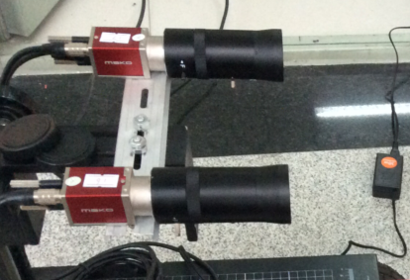

图2-6 双目立体相机标准布置

Fig.2-6 Binocular stereo camera standard layout

### 2.4.2 标定实验与结果分析

（1）标定模板介绍

为保证标定精度，实验选用维视图像公司生产的复合标定模板，其型号为CP-400-O-30，图案阵列为12*9，方格尺寸为30mm*30mm，尺寸精度误差为0.2mm。其实物如图2-7所示。

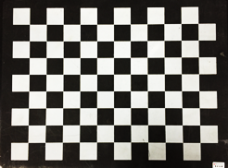

图2-7标定板实物图

Fig.2-7 Calibration plate physical figure

（2）标定图像获取

实验中采用待标定相机从标定版的不同角度采集了 16幅立体图像对，并将采集到的图像序列保存在本地，然后供标定程序使用，采集的立体图像对如图2-8所示。

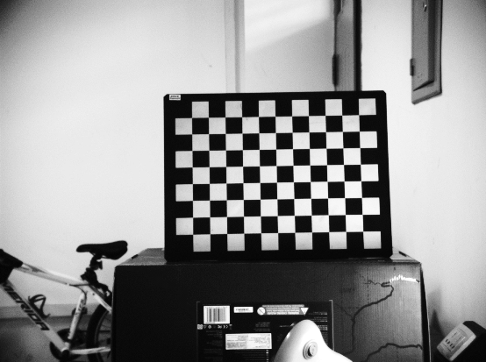 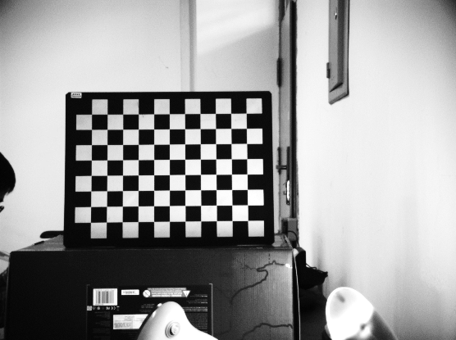

(a)左图像 (b) 右图像

图2-8 采集的立体图像对

Fig.2-8 Binocular stereo camera standard layout

（3）角点检测结果

对于每张图像，手动标记出标定版的最外延，Matlab标定工具箱程序则会准确地提取图像中的每个角点并进行存储，下图是检测出的角点，如图2-9所示。



图2-9 角点检测结果图

Fig.2-9 The corner detection result

（4）立体标定结果及分析

根据2.2节所述的标定原理和步骤，利用Matlab提供的系列函数分别完成了的左右相机标定，最后再进行立体标定，即将左右相机的标定参数结合计算出立体相机的外参数，包括左右相机之间的旋转平移参数。经过测试，程序能够稳定提取角点并计算内外参数。标定一组16幅像素的图像，标定出的摄像机参数如表2-1所示，标定示意图如图2-11。

表2-1 摄像机内、外参数标定结果

Tab.2-1 Internal and external parameters calibration results of camera

|  |  |  |  |  |
| --- | --- | --- | --- | --- |
|  | 左相机 | | 右相机 | |
| 内参数矩阵 | |  | |  |
| 畸变系数 | |  | |  |
| 焦距 | | 2351.34697 | 2310.83631 | |
| 外参数旋转矩阵R | |  | | |
| 外参数平移矩阵T |  | | | |

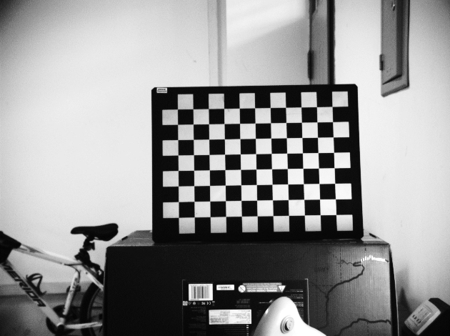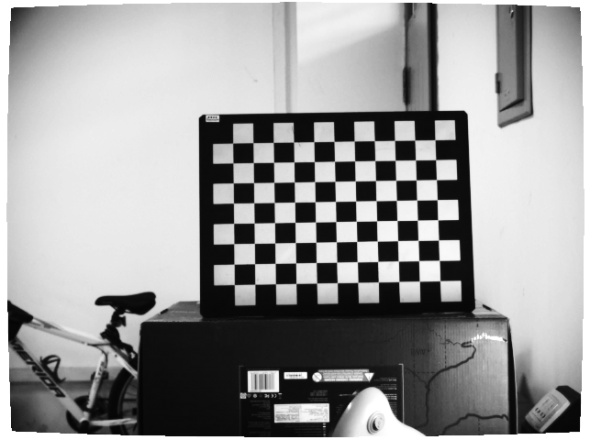

图2-10畸变校正后的图像

Fig.2-10 distortion correction of images



图2-11 标定示意图

Fig.2-11 Calibration diagram

从表2-1可以看出，焦距、基线、光心等标定参数都与实际标称参数相符。左右摄像的焦距近似相等，且每个摄像头的焦距基本相等，其中左焦距是2351.34697个像素，根据相机手册得出相机的像素尺寸为3.75um，得出焦距为8.8160mm，这和相机镜头标称的9mm相近。从内参矩阵得出摄像机的光心点坐标在点（670，480)，这与实验相机分辨率为是相符的；根据2.2节所介绍的标准双目立体视觉模型中旋转矩阵应为单位矩阵，表2-1中得出左右相机旋转矩阵R近似单位阵，即左右相机近似平行放置无旋转。实际安装相机基线为16.00cm，标定得出的平移参数为15.96cm，基本保持一致。表中得出的还有相机畸变系数，将此系数用于图像的矫正中，畸变校正后的图像如图2-10所示。

## 2.5 本章小结

本章详细介绍了摄像机模型建立，四个摄像机的坐标系建立，包括图像像素与物理坐标系、摄像机坐标系、世界坐标系，以及坐标系之间的转换关系，介绍了摄像机畸变模型与几个畸变参数的意义。然后重点研究了双目立体视觉的模型，视差求取原理，介绍了对极几何在简化和提高立体匹配速度中的重要性，以及求取本征矩阵与基础矩阵的方法。最后采用张正友的两步标定法，分别对左右相机进行标定以及立体标定，标定结果精度较好。

# 第3章 特征提取与目标识别分割

## 3.1 引言

目标识别的目的是在图像中找出感兴趣的目标物体，目前比较成熟的算法由灰度、色彩、纹理等，另外，基于匹配的算法也是提取感兴趣区域的一种基本方法，可以应用于物体的识别，当采集同一物体不同视角下的图像也可以利用匹配达到立体视觉中物体识别的目的。本文目标特征提取采用工业视觉库Halcon软件，是一款在图像处理和工业机器视觉方法十分强大的工具，本文主要介绍采用Halcon编程环境在二维图像目标分割中的应用，对获取的目标图像进行预处理、特征检测、模板匹配，完成目标物体的定位，输出目标在图像坐标系中的二维坐标，为后续计算目标物体三维位姿提供先验位置信息。

目标识别同样包括特征提取和模式匹配两个主要部分，特征提取的目的是找到图像中特征点，以供后续的模板匹配提供匹配的依据。

图3-1 基于特征的模板匹配

Fig.3-1 Template matching based on feature

## 3.2 图像预处理

图像预处理的目的是为了消除图像中各种各样的噪声，这些噪声以常见的白噪声居多，特点是随机性、不规则，导致图像失真，并为后期图像处理准确性带来直接影响。针对这些噪声，一般可以对图像进行平滑滤波处理，消除或者降低噪声的影响，与图像特征提取时的灵敏度。常见的滤波算法有均值滤波、中值滤波、高斯滤波与双边滤波。本文将对这四种图像平滑滤波器[46]进行研究比较。

1、均值滤波滤波器

均值滤波也叫归一化块滤波器，是一种简单的线性空间滤波，它用一个（N为奇数）的模板在图像上滑动，计算模板内图像像素的平均值，用此平均值代替当前窗口中心的像素灰度值，如果为窗口的每个像素加上权重系数，该算法即为加权均值滤波。式(3-1)所示的核是均值滤波器的核函数，输出像素值是核窗口内像素值的均值 ，所有像素加权系数相等。

 (3-1)

式中表示核窗口的长和宽。

2、高斯平滑滤波器

高斯滤波是将输入数组的每一个像素点与高斯内核卷积将卷积和当作输出像素值，高斯核函数如下：

 (3-2)

其中为窗口均值，是正态分布的标准偏差。

3、中值滤波器

中值滤波与均值滤波器近似，区别是模板中心的像素灰度值不是采用模板的均值代替，而是用模板中所有像素的中间值来替代。即将图像的每个像素用邻域，以当前像素为中心的大小的正方形区域像素的中值代替。

4、双边滤波器

前面三种滤波器都是为了平滑图像，优点是削弱了图像噪声，但缺点是在削弱噪声的同时也将图像的边缘磨掉了，这对特征提取是不利的。为避免这样的情形，可以使用双边滤波。类似于高斯滤波器，滤波器模板为邻域像素分配一个加权系数。这些加权系数包含两个部分， 第一部分加权方式与高斯滤波一样，第二部分的权重则取决于该邻域像素与当前像素的灰度差值。

图3-2显示经过高斯平滑处理后的效果与原图像的差别。

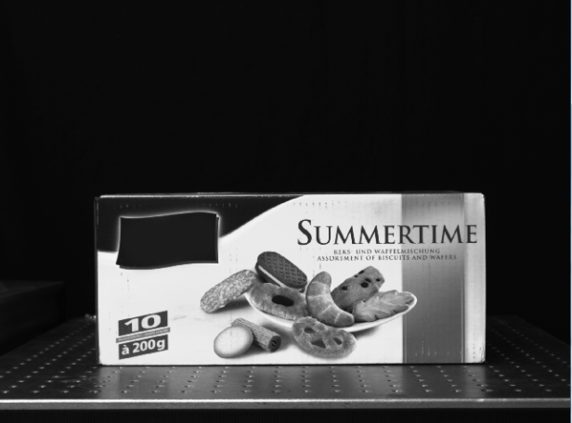 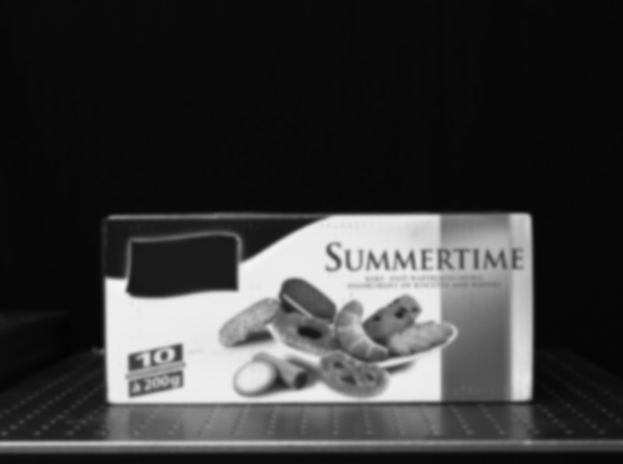

图3-2 高斯平滑前后图像

Fig.3-2 Gaussian smoothing images

## 3.3 目标特征提取

图像进行检测与识别的基础是图像特征提取，是将图像数据中有用信息进行简化表达出来的一种方式，也可以说特征提取是图像处理中的最为关键的一步。图像的特征分为很多种类，根据不同的需求提取相应的特征。其中局部特征点是最为常见的特征，是图像特征的局部表达，一般在图像中的表现形式为角点、交叉，明暗变化，特征相对稳定，适合于对图像进行匹配，检索等应用，对于图像理解则不太适合。常用的局部特征点主要包括Harris角点[47]，Lepetit角点[48]，Sift[49]与Surf特征点，Blob与Corner（块特征）。文中将这四种特征提取算法进行比较、研究，然后选取最为合适的特征提取算法作为本课题的最终方案。

### 3.3.1 Harris特征提取算法

Harris角点特征是最为经典的一种算法，利用两个单方向上的模板，即沿着横轴与纵轴移动这两个模板窗口，模板窗口的灰度变化会有三种趋势，如果在移动过程中模板邻域内发生灰度明显变化，即判定当前窗口遇到了角点。如果灰度没有明显变化，那么判定当前邻域是平坦区域，不存在角点；如果模板窗口沿着其中一个轴运动时，灰度发生明显变化，而在另一方向上没有发生变化，则此时窗口内的图像中可能存在一条直线。下面给出角点相应的数学模型。

对于图像中的点，坐标为(x,y)，可以通过自相关函数给出点平移(Δx,Δy)后的自相似性，如下：

 (3-3)

其中，是以点为中心的模板窗口，为窗口加权系数，它既可是常数，也可以是高斯加权函数，根据泰勒展开，对图像在平移后进行一阶近似：

 (3-4)

其中，是点在图像中的偏导数，因此将上述自相关函数简化为下列式子：

 (3-5)

从而可以求取每个像素的梯度协方差矩阵M：

 (3-6)

也就是说图像I(x,y)在点(x,y)处平移(Δx,Δy)后的自相关函数可以近似为二项函数：

 (3-7)

其中。最后计算每个像素的Harris角点响应函数为：

 (3-8) ${ κ}_{k}\left(x,y\right)=\det\left(M\right)-k{\left[trace\left(M\right)\right]}^{2}<t$

式中 $k$ 为经验常数，一般取。由的特征值决定，在模板窗口处于图像中的平坦区域时，绝对值较小，在窗口处于图像边缘时为较大的负数，在角点处是绝对值较大的正数。因此，设定阈值，当 $κ_{k}\left(x,y\right)$ 为局部极大值且大于时，即判定当前点为角点。Harris角点特征的优点具有部分图像灰度变化的不变性和旋转不变性，并且特征明显稳定，计算复杂度低，缺点是不如Sift等特征那样具有尺度不变性。

### 3.3.2 Lepetit特征提取算法

Lepetit特征提取的原理类似与角点和模板特征，它提供了一种计算二值串的捷径，而并不需要去计算一个类似于Sift的特征描述子。首先根据3.2节对图像进行平滑处理，然后在备选特征点周围以为半径选择一个圆形窗口，分别计算圆形窗口经过圆心的两个对角像素点与的灰度值，相对于圆心像素的灰度值的差值与，与至少有一个值应该大于阈值(最小对角灰度差)。然后重复计算所有对角与圆心像素差值，同样必须满足上述条件，如果其中任何一次计算不满足条件，那么此特征备选点将抛弃，计算下一个特征备选点。当特征备选点的所有对角灰度差计算完成后，很容易得到灰度差值的平均值，最后判断此平均值时候大于提前设定好的阈值，如果大于，则认定此特征备选点为特征点，并返回它的坐标存储，反之，则抛弃此备选特征点，进行下一次计算。每个特征备选点的计算流程如下：



图3-3 Lepetit特征备选点的计算流程

Fig.3-3 Calculation of Lepeit feature point

### 3.3.3 Surf特征提取算法

Surf算法是对DoH的简化与近似。理论上目前Sift特征提取算法是最稳定精确，效果最佳的算法，但是Sift算法需要配合强劲的图像处理器，才有可能达到实时，针对目前常用的嵌入式处理器，想要达到实时还是很困难。如立体匹配中的特征点实时跟踪，需要在毫秒级内完成特征点的检测、矢量生成、特征匹配等工作，Sift算法很难达到要求。类似于Sift算法，Surf特征提取算法把DoH中的高斯二阶微分模板作了简化运算，使得模板对图像的滤波只需要进行简单的加减法运算，并且，与滤波器的尺度无关，总体来讲，Surf特征提取分为如下几个步骤：

1、对图像进行积分

借助积分图像，图像与高斯二阶微分模板的滤波转化为对积分图像的加减运算。积分图像中任意一点的值，为原图像左上角到点相应的对角线区域灰度值的总和，即

 (3-9)

式中，表示图像中点的灰度值，可以用下面两式迭代计算得到

 (3-10)

式中，表示一列的积分，且,因此对图像像素进行一遍扫描即可。

2、DoH近似计算

利用Hessian矩阵的极大值计算可以计算出斑点，给定图像中的一个点，在点x处，尺度为σ的Hessian矩阵H(x,σ)定义如下：

 (3-11)

式中，Lxx(x,σ)是高斯二阶微分 在点x处与图像I的卷积，Lx,y(x,σ)和Lyy(x,σ)具有类似的含义。

对于σ=1.2的高斯二阶微分滤波器，在图像中，选择一个 9×9的模板窗口，以此作最小尺度空间值进行斑点检测与滤波处理，其中Dxx、Dxy和Dyy模板卷积，Hessian即可表示为如下简化形式。

 (3-12)

其中是为了平衡Hessian矩阵的滤波器权重系数。

3、尺度空间表示与兴趣点定位

尺度空间一般方法是采用不同的高斯函数，然后平滑滤波处理，重采样来获得更高一层的图像金字塔，Surf算法不像Sift算法那样去直接建立图像金字塔，而是采用间接方法，不断增大模板大小，通过大小不同的滤波模板与积分求取Hessian矩阵的响应，然后利用3D非最大值抑制，求取各种不同尺度的斑点。为了在图像中找出特征兴趣点，利用邻域非最大值抑制。

4、Surf特征点方向分配

为了保证特征矢量具有旋转不变性，需要对每个特征点分配一个主方向。为些，我们需要以特征点为中心，以6s（s=1.2∗L/9为特征点的尺度）为半径的圆形区域，对图像进行Haar小波响应运算。与Sift类似，使用σ=2s的高斯加权函数对Harr小波的响应值进行高斯加权。为了求取主方向值，需要设计一个以特征点为中心，张角为π/3的扇形滑动窗口。以步长为0.2弧度左右，旋转这个滑动窗口，并对滑动窗口内的图像Harr小波响应值和进行累加，得到一个矢量：

 (3-13)

 (3-14)

主方向为最大Harr响应累加值所对应的方向，也就是最长矢量所对应的方向，即

5、特征点特征矢量生成

特征点矢量生成是利用一个矩形区域来计算Haar小波响应来完成的，为了充分利用积分图像进行Haar小波的响应计算，在积分图像上先使用水平和垂直的Haar模板求得响应值和，然后根据主方向旋转和与主方向保持一致，首先要获取旋转前图像的位置，旋转前后图像的位置关系，可以通过点的旋转公式得到：

 (3-15)

在得到点 在旋转前对应积分图像的位置后，利用积分图像与水平、垂直Harr小波，求得水平与垂直两个方向的响应值和。对和进行高斯加权处理，并根据主方向的角度，对和进行旋转变换，从而，得到旋转后的和。其计算公式如下：

 (3-16)

### 3.3.4 Blob与Corner特征提取

为了获得稳定的特征点，首先，分别采用55的blob和corner模板对左右图像进行滤波处理，55的blob和corner模板如图3-3（a），（b）。然后对滤波后的图像进行非极大值抑制与非极小值抑制运算。



最后将Corner最大值，Corner最小值，Blob最大值，Blob最小值作为特征点。本文的运动估计是基于连续图像序列的特征跟踪，特征跟踪包括前后帧之间的特征跟踪和左右相机之间的特征匹配。前后帧之间的特征跟踪也类似于立体匹配，但是由于物体可能发生大角度偏转或者震动，匹配搜索的范围不能只局限于同一水平线上，而是在一个窗口区域匹配。在给定两个特征点，根据绝对误差累计的最小窗口（SAD），比较其在大小为1111窗口水平与垂直方向上的Sobel响应，以此判定是否匹配。为了减少计算量，并不计算窗口所有的响应，而是计算此窗口的16个稀疏位置响应，计算窗口如图4(c)。



（a）blob模板 （b）Corner模板 （c）特征描述子

图3-4 特征窗口匹配模板

Fig.3-4 Window template of matching feature

### 3.3.5 特征点检测结果

本文主要对Harris、Harris-binomial、Lepetit、Sift、Surf五种具有代表性的关键点特征提取算子进行了实验分析。算法评估的实验平台为装有Halcon11.0开源机器视觉库、VS2012的PC机（Win7操作系统、CPU3.3GHz、内存4G）。利用2.4节中搭建双目相机采集目标物体图像。为了验证目标物体在不同角度下算法的可行性，试验中选取一个长方体的盒子作为目标抓取对象，并使目标物体在不同角度下采集图像序列，实验总共采集500幅图像，部分实验图像如图3-5所示。

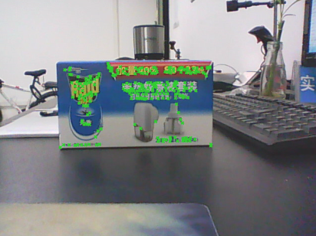 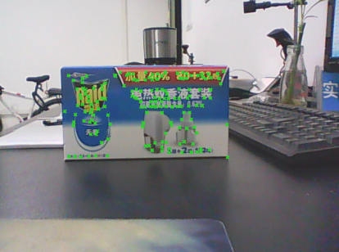 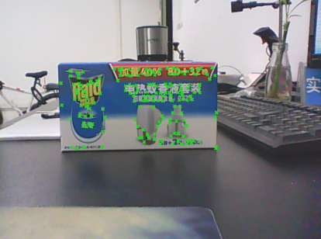

1. Lepetit (b) Harris (c) Harris binomial

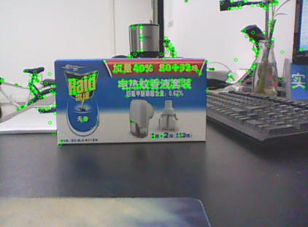 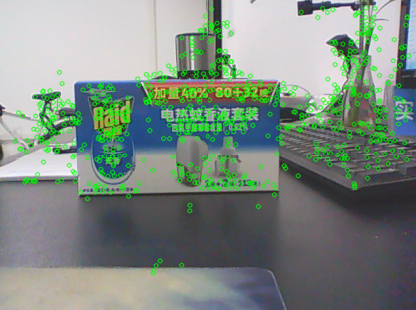

(d) Surf (e) Sift

图3-5 各算子关键点检测结果

Fig.3-5 Feature detection results

根据图3-5可以看出，各算子对同一幅图像进行特征提取的结果，Sift与Surf特征提取的数目明显高于其他算法，Lepetit、Harris与Harris binomial算法提取的特征点数目偏少，就这三种算法观察，Harris与Harris binomial特征算法分布比较均匀。同时统计了所有算法特征提取的时间对比，见表3-1。

表3-1 各算子关键点检测时间及数目比较

Tab.3-1 Feature detection time and number

|  |  |  |  |  |
| --- | --- | --- | --- | --- |
| 关键点检测算子 | 平均检测时间(ms) | | 关键点平均检测数目 | |
| Harris binomial | 14.2 | | 156 | |
| Harris | 24.2 | | 137 | |
| Lepetit | 21.8 | | 219 | |
| Surf | 368.9 | | 69 | |
| Sift | 1568.9 | 183 | |

表3-1为各特征点检测算法的平均检测时间和检测数目的结果。实验结果表明，Harris binomial的检测速度最快，Harris、Lepetit的检测速度次之，Surf算法的帧率在2-3之间，而Sift花费的检测时间最多。从特征点检测数目观察，Lepetit提取的关键点数最多，Harris binomial、Sift的关键点检测数次之，Surf与Harris提取的关键点相对较少。综合考虑算法的特征数目与速度，本文选用Surf作特征模板匹配的关键点选择，选用Harris binomial作为立体匹配的特征点。

## 3.4 基于特征的模板匹配目标识别

### 3.4.1 模板匹配方法

 模板匹配是图像检测技术中的重要组成部分。根据已知的图像模板，在另一幅图中寻找相同部分的算法就叫做模板匹配。通常情况模板图像为一幅仅含有目标物体的小图像，将此图像作为基准，在视频流图像中搜寻此目标图像，如果图像中有相同的尺寸、方向的目标，通过匹配算法就可以在找到目标，确定其坐标位置。



图3-6（a）图像中有各种形状 （b）目标形状的模板

Fig.3-6 Target in the shape of a template

但是普通的基于灰度值比较的模板匹配只能应用于一些简单图形的识别，但是本文中的目标存在不同程度的旋转、按比例缩放、遮挡等问题，所以应用传统的模板匹配算法很难得到理想的效果，匹配结果达不到预期的精度要求。介于此，本文结合图像特征，采用基于特征点提取的模板匹配方法，通过检测模板图与搜索图共有特征点的方法来衡量两者之间的相似度，这种方法大大减少了数据计算量，很大限度的克服目标存在旋转，缩放，遮挡等问题。

当然基于特征的模板匹配同样需要一个匹配模型来评价特征的相似度，原理就是将模板图像在目标图像中一次移动，计算当前像素邻域与模板图像的相似度。假设想要在图3-6（a）所示的图像中找出图3-6（b）的模板，首先，将模板放在图像原点位置，与图像匹配得到一个计数，这个计数反映模板在该位置上与部分图像的匹配程度，在每个点模板亮度与图像亮度匹配时，匹配像素的计数增加1。对于模板图像经过目标图像的每一个像素，把计算后的度量值保存在结果图像矩阵R中，在R中的每个位置都包含匹配度量值，即匹配的相似度。本文对以下几种模板匹配相似度计算原则进行验证：

1、平方差匹配

平方差匹配利用模板与目标图像灰度值的平方差来进行计算相似度，相似度越高，平方差越接近0，相似度越低，平方差越大。

 (3-17)

2、归一化平方差匹配

 归一化平方差匹配和平方差类似，只是将计算作归一化处理，增加了计算精度，但是计算量要比平方差算法高一些。

 (3-18)

3、相关匹配

相关匹配将模板和目标图像像素作乘法操作，因此计算结果较大表示匹配程度较高，计算结果较小表示相关性低。

 (3-19)

4、归一化相关匹配

归一化相关匹配是在相关性匹配的基础上，对图像进行了归一化处理，和归一化平方差算法一样，提高计算精度的同时增加了计算复杂度。

 (3-20)

5、相关系数匹配

相关系数匹配，这类方法将模板对其均值的相对值与图像对其均值的相关值进行匹配，1表示完美匹配，-1表示糟糕的匹配，0表示没有任何相关性。

 (3-21)

其中



6、归一化相关系数匹配

归一化相关系数匹配即NCC算法，是一种经典的匹配算法，也是目前用的较多的一种算法，不仅模板匹配可以采用，图像立体匹配效果也很好。通过计算模板与目标图像的互相关性来绝对匹配的相似度。NCC算法准确性高，且不受灰度值的线性变换影响，缺点是计算复杂度过高。

 (3-22)

可以得出结论，从灰度值的简单计算匹配到复杂的相关系数匹配，匹配的精度会提高，计算复杂度也会增加，本文结合系统的实时性需求，验证，比较得出系统采用何种算法。

### 3.4.2 透视变换

如本章前半部分介绍，Surf 算法在目标提取之后对每个特征点进行描述，特征描述主要包括两方面的内容，其一是为特征点分配方向，然后将分配方向后的特征点旋转至主方向。这样就使得每一个提取到的目标特征点均具有方向性，所以当目标变化时，Surf 算法具有较好的鲁棒性。在进行目标的识别时，首先对目标模板图像进行 Surf 算子提取，并以提取到的 Surf 点集作为模板，之后再搜索图中寻找对应的特征点，大大的提高了目标识别的速度与正确性。当模板与搜寻场景中存在一定数量的特征匹配后，就能找出场景中的目标位置。但是由于匹配后的目标可能会存在缩放、旋转与平移情况，要在在图像中准确的标记出目标的形状，就必须计算出模板与查找的目标之间的透视变换关系，即在透视变换是将图片投影到一个新的视平面：

 (3-23)

其中是原始模板图像特征坐标，变换后得到的图像坐标,其中， 产生缩放、剪切、旋转线性变换，为平移参数，为透视变换矩阵，由于目标图像的角度变化，图像在经过透视变换后，形状有所改变，只有当目标图像的采集和模板图像采集在同一角度的情况才不会产生透视变换。模板与如图3-8所示。

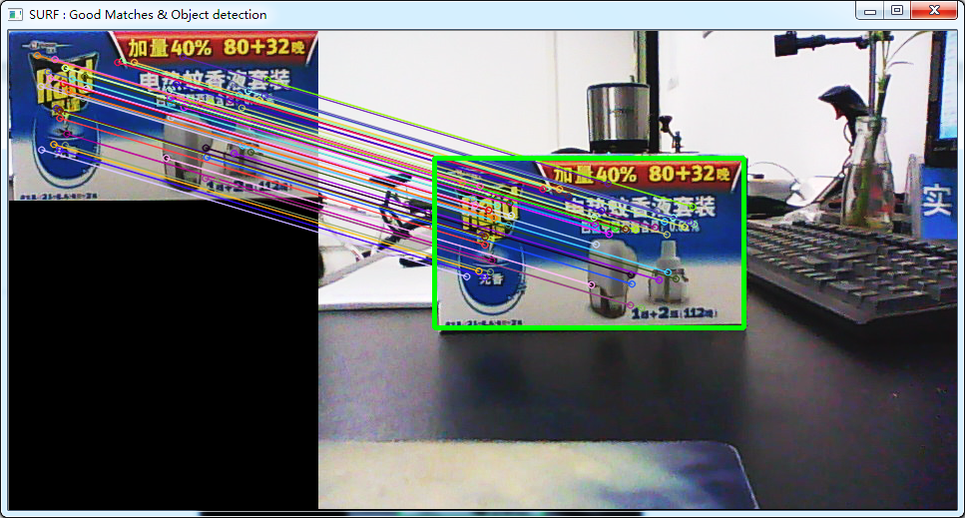

图3-7 模板特征匹配后的透视变换

Fig.3-7 Perspective transformation after the template feature matching

本次实验主要还针对目标发生缩放、旋转、遮挡情况进行目标识别分析，目标在动态变化情况下的识别分析实验结果如下。

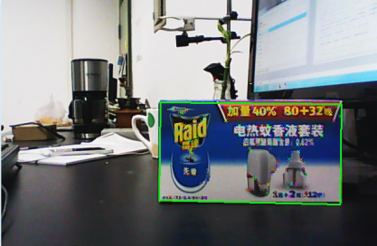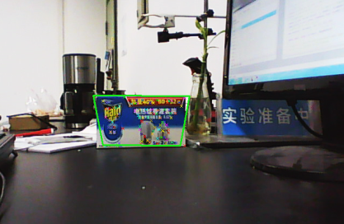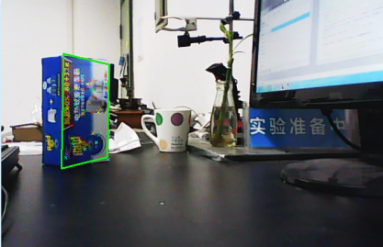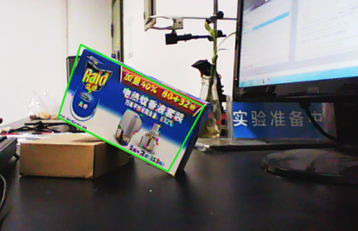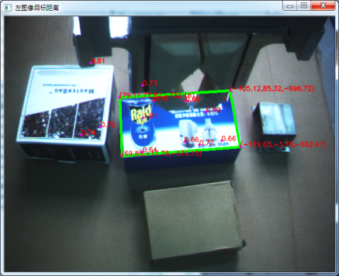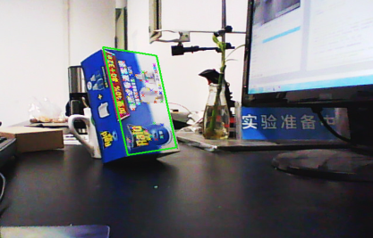

图3-8 目标在不同状态下识别结果

Fig.3-8 Target recognition results in different condition

图3-7中，左上角的图像是试验前手动分割出来的，以此建立目标匹配的模板源，根据模板在场景中寻找目标，见图3-8。根据图3-8中可知，利用基于特征点提取的模板匹配算法来实现工件的识别具有很好的鲁棒性，在工件存在缩小、放大、旋转、遮挡等情况下均能准确的实现目标识别工作。

## 3.5 本章小结

本章首先介绍了归一化块滤波器、高斯平滑滤波器、中值滤波器、双边滤波器四种图像平滑滤波器，以及平滑处理对后期的特征匹配意义。接着详细的介绍了几种特征提取算法，并对Harris、Harris-binomial、Lepetit、Sift、Surf五种具有代表性的关键点特征提取算子进行了实验分析，试验表明Harris、Harris-binomial、Lepetit都是比较快速的特征提取，达到实时要求，并且具有一定的尺度和旋转不变形，能满足本文对目标识别速度的要求，而Sift、Surf算法虽然具有更好的尺度不变形和旋转不变形，但是速度完全不能满足实时要求。最后，根据本课题的要求，由于Harris-binomial算法具有良好的实时性，并且特征点的数目高于Harris与Lepetit。最终采用Surf作为模板匹配的特征，实验结果表明当目标物体在摄像机视野范围内，算法都能快速准确的识别出目标物体。

# 第4章 基于连续视差空间的动态目标定位

## 4.1 引言

在上一章中，通过基于特征提取的模板匹配算法，获取了目标在二维图像坐标系中的位置信息，将目标从图像中分割出来。在本章中将继续针对目标的位置信息，采用双目立体视觉三维重建的方法求取目标的三维信息，为机械臂的可抓取任务提供可靠的三维姿态，这也是实现目标定位最为关键的一步，前几章所阐述摄像机标定技术，目标的识别分割都是为本章的三维重建作铺垫，利用双目立体视觉来感知世界坐标系中的场景信息，通过左右相机的视差原理，经过特征提取、特征匹配、特征点提纯，然后基于匹配特征点进行姿态估计，就是目标物体的三维重建，算法流程如图4-1。但是本文中由于不需要对整个场景进行三维重建，因此并不需要稠密的三维点坐标，仅仅需要计算物体边缘或者角点位置的三维坐标。

图4-1 目标姿态估计流程

Fig.4-1 Target position estimation

## 4.2 连续视差空间目标定位几何原理

双目视觉定位原理主要利用连续立体图像序列之间的几何变换关系，计算出旋转矩阵**R**与平移矩阵**T**。如图4-2，假设双目相机已经通过m标定获取内参与外参， $P_{L,k}$ 与 $P_{L,k+1}$ 分别表示匹配特征点P在 $k与k+1$ 时刻的三维坐标（$X_{k}, Y_{k},Z_{k}$）与 $（X_{k+1},Y_{k+1},Z_{k+1}）$，则有

 (4-1)

 (4-2)

式中 $R=R_{x}(α) ∙R_{y}(β)∙R_{z}(γ)$，，其中 $T=\left(t_{x},t_{y},t_{z}\right)。其中R_{x}\left(α\right)，R_{y}\left(β\right)，R_{z}(γ)$ 分别表示目标（目标物体视为刚体）绕 $x,y,z$ 轴旋转的角度， $t_{x},t_{y},t_{z}$ 分别表示目标沿 $x,y,z平移距离$ 的平移距离。那么只要帧间有3个非共线的匹配特征点，就能通过解线性方程组(1)，得到旋转平移矩阵**R**、**T**，在连续帧间迭代后得到目标物体相对于初始位置的六维位姿。但是一般情况下，特征点的数目远远大于3个，则需要通过各种算法求解**R**、**T**最优值。



图4-2连续立体图像序列之间的几何关系

Fig.4-2 The geometric relationship between continuous stereo image sequence

本文提出的双目视觉定位算法是基于稀疏特征点匹配，首先对立体像对序列进行特征提取、特征匹配与跟踪等处理，计算其稀疏三维点云坐标；并根据三维点云的相对位置, 估算本体姿态的变化；最后通过RANSAC算法排除误匹配点，获得更精确的姿态与位置变化信息。双目视觉定位算法的主要流程如图4-3所示。



图  基于连续视差空间立体视觉定位算法流程

Fig.4-3 Continuous parallax space stereo localization algorithm process

## 4.3 特征点的立体匹配

由于本课题研究的对象是动态目标，那么实时性处理就显得尤为重要，但是在双目视觉中，立体匹配是最耗时的部分，算法的实时与否很大程度取决于立体匹配的速度。因此，本文在分析现有匹配算法的基础上，提出了一种改进的立体匹配方法，加快算法的速度与精度，并通过实验验证了匹配结果的鲁棒性。

### 4.4.1 减少特征点数目

由3.3节中特征提取可以看出，每张图片的特征数目至少是200个以上，那么要完成如此多的特征匹配耗费的时间也相当的长，而且与有很多的特征点都聚集在一起，过于稠密的特征点，对于三维重建并不是那么重要，因此本文将每张图片分为固定大小区域，将每个区域的内的特征点数目限制在K个，K的值可以根据总体特征点数目的变化而更改。这样就较少了总体的特征匹配数目。

### 4.4.2 SAD匹配算法

SAD（绝对误差和）算法的基本思想是以左相机图像像素为带匹配中心点，定义一个窗口M，其大小为 ，计算窗口领域中的像素值总和，移动窗口M，然后在右相机图像中计算其左右窗口的灰度和的差值，当搜索到差值最小的像素即判定为最佳匹配点。

 (4-3)

SAD匹配基本流程如下：

1、构造一个窗口，值一般取3-5；

2、用窗口覆盖左边图像的特征点，计算出窗口覆盖区域内的所有像素点灰度值总和；

3、采用同样的方法计算右图像中，相同坐标像素的窗口像素灰度值总和；

4、计算左右图像窗口灰度差-，并取绝对值；

5、在极线上移动右边图像的窗口，重复3，4的动作；

6、找到这个范围内-值最小的像素坐标，即为左图像特征点最佳匹配点。

为了降低误匹配率，采用循环匹配方式，首先在MM的窗口中寻找当前左相机图像帧与前一帧左相机图像的最佳匹配点，接着再依次匹配前一帧的右相机图像、当前帧的右图像，最后再一次匹配当前帧左相机图像，如果最后的匹配结果仍然保持不变，那么认定当前匹配点匹配成功。当我们在匹配左右图像的时候，加入2.3节中提到的极限约束，将搜索范围限制在垂直方向个像素区域内。

### 4.4.3 外点的处理

基于测量点的直线参数的寻找和基于对应点的基础矩阵的计算，属于更广泛的模型估计问题。在这里，模型、直线、和基础矩阵等参数是未知的，唯一有效的数据是测量点的位置。在实际测量中不会产生误差的，但是，当确定点的位置和它们的对应点时，可能有两种类型的误差。第一种是不精确的测量点位置引起的系统误差，其服从高斯分布；第二种是错误匹配引起的误差，这些不确定的匹配点称为外点，通常不服从高斯分布。

尤其是第二种类型的误差最为严重，因为即使一个外点都能使计算出的估计值极大的偏离真实值。通过对包含一些外点的数据使用平滑技术之后，进行模型估计，找到一个对所有点的初始估计，最后，尝试消除无效的匹配点。然而在实践中由于小部分的点严重影响模型的准确性，这种方法并不会产生精确的估计。因此必须采用一种方法，从包含错误点（即外点）的所有点中，筛选出“好”的点，即内点。

Fischler和Bolles提出了一个较好的算法处理外点，随机采样一致性（RANSAC）算法，主要思路是：每次从所有的检测点集合中随机的选择固定量的样本出来，并基于这些样本，采用一个模型去拟合此样本点，检查除了本次样本以外的点与这个估算出来的模型的温和强度，然后在重复之前的过程，直到找到最好的拟合，即能够使最多的样本点满足此模型时停止迭代，此时除了能满足模型的样本，其他的样本都被视为外点。

最好的说明RANSAC算法的方式是估计一条直线去拟合平面上的一些点，如图4-4所示。直线估计问题是要找到这样的参数，使得这些数据到直线的累计欧式距离最小。其中。



图4-4存在外点的拟合线

Fig.4-4 Point outside

任务是估计参数，是直线接近所有测量点，累计误差最小

在测试数据集中，可以预测一些外点，RANSAC算法的优点在于没有提供其他额外信息情况下，它能够将数据划分成为内点和外点，算法流程如图4-5。



图4-5 RANSAC算法流程

Fig.4-5 RANSAC algorithm

通过特征匹配之后，一定会存在较多的误匹配外点，并且特征点匹配数目远远超过求取参数变换的需要，可以采用最小二乘法解方程组。但是这种方法没有检测数据中的误匹配点，所以在解算方程组之前需要提纯匹配点。首先建立RANSAC算法的数学模型方程（），采用欧式投影误差作为离群准则函数（）。

 (4-3)

 (4-4)

公式（4）即为求解的六元非线性方程，其中为特征点在左右相机图像坐标系的二维（2D）坐标，分别相机标定的焦距与主点。为旋转平移矩阵， $R=R_{x}(α) ∙R_{y}(β)∙R_{z}(γ)$， $T=\left(t_{x},t_{y},t_{z}\right)$。为特征点在摄像机坐标系的三维（3D）坐标，当表示左图像2D坐标时，s为0，当表示左图像2D坐标时，s为B（双目相机基线长度）。方程（5）中，分别表示特征点在左右相机图像坐标系的2D坐标的观测值，表示特征点3D坐标通过方程（4）转换到2D图像坐标系下的投影矩阵。N为匹配特征点数目，为RANSAC内点动态阈值。

由于在不同的环境中，纹理环境特征点与特征匹配点数目具有明显差别，所以如果采用同一阈值就会造成有时特征匹配点内点较少，从而影响姿态估计，因此本文动态更新阈值，当特征点数目较多时减小阈值，反之则增大。同时为了消除阈值改变对姿态估计带来的影响，在RANSAC中增加收敛判断，从而减小算法采样次数，并且提高了实时性。

## 4.4 目标物体深度获取及空间点三维信息的确定

### 4.4.1 深度信息的获取

目标三维空间定位的前提是获取是物体的三维信息，深度信息也是三维信息获取中关键的一步，深度信息获取主要是利用上节中提到的立体匹配、视差获取，然后结合标定的内外参数计算出深度信息，原理如图4-6所示，和分别为双目相机的光学中心，相机极线距离为，相机焦距为。为空间中任意一点P在左右两相机成像平面上的投影点，过和分别向成像平面做垂线，垂足分别为和，过P点向像平面做垂线，垂足为B。点P与直线为的距离为d。



图4-6 深度信息获取原理图

Fig.4-6 principle diagram of the depth information acquisition

令，，，则由三角形相似性可得：

 （4-6）

 （4-7）

由式（4-6）和（4-7）可得：

 （4-8）

代入式（4-6）可得：

 （4-9）

由上式可知：距离与基线距离、焦距f及视差有关。视差越大，深度越小，即空间目标点离相机的距离越近，反之越远。

### 4.4.2 空间点三维坐标的计算

理论上，只要能获取目标物体表面的所有三维点云，那么目标的位姿、形状尺寸都可以确定，但是，在本课题研究的系统中，不需要如此精确地知道物体的形状和尺寸，因此本文只研究了相对规则的物体，如长方体、正方体等的三维测量。因此只需要确定其各个顶点的三维坐标，就基本可以确定这个物体的位置和摆放姿态。由于计算的仅仅只有极个别点三维坐标，计算量也能满足系统实时抓取需求。

（1）一般结构下的三维坐标计算

为空间中任意一点P在世界坐标系中的坐标。点P在左、右两摄像机成像平面上的像点分别为与，即已知这两点是空间点P在左右图像中的对应点，其对应齐次坐标分别为和。通过3.4节的白标定工作可以求出左摄像机和右摄像机的投影矩阵分别如公式（4-10）和（4-11）所示。

 （4-10）

 （4-11）

根据3.2节中提到的摄像机的成像模型可以得到公式（4-12）和（4-13）。

 （4-12）

 （4-13）

其中，和分别为空间点P左右两摄像机的摄像机坐标系中沿光轴方向的坐标值，由上面两式展开得：

 （4-14）

 （4-15）

在公式（4-14）和公式（4-15）中消去和可以得到公式（4-16）和（4-17）。

 （4-16）

 （4-17）

（4-16）中的两个线性方程表示三维空间中的两个平面方程。两个平面方程联立求解得到这两个平面的交线。同理，公式（4-17）亦是如此。联立这两个方程组求解就能唯一确定但在实际应用中，由于在提取已知数据时，总有噪声的影响，干扰图像边缘的检测和角点的提取，可以采用最小二乘来求解的值。其过程如下：

将方程组公式（4-16）和（4-17）合并，用矩阵形式表示为式（4-18）。

 （4-18）

其中，

 （4-19）

 （4-20）

 （4-21）

 （4-22）

 （4-23）

从以上的分析可知，若标定好两摄像机的投影矩阵并高精度地提取空间点在两个不同位置的摄像机所拍摄图像中的角点像素坐标，则由式(4-23)就可以计算得到空间点P在世界坐标系中的位置坐标。

（2）规范结构下的三维坐标计算

前文介绍了双目相机结构无特殊限制的情况下空间任意点的三维坐标确定方法。如图4-11所示，假设相机平行放置且各参数相同，两相机光轴互相平行且x轴互相重合，这种理想情况可以理解为图像已经经过校正。两个相机的图像坐标系的y轴也是平行的，因为摄像机光轴与像平面垂直。



图4-7 双目相机平行放置

Fig.4-7 Parallel binocular cameras

如图4-7所示，左右摄像机和在x轴方向上相距b，和是平面与成像平面和的交线，和共线，这是因为两个像平面位于同一平面。又因为像平面与x轴平行，所以和与x轴平行。与是空间点P与两摄像机中心的连线两成像平面与、的交点。易得出与分别在和上，和被称为极线。

假设为左相机坐标系，为右相机坐标系，两相机按照图4-13所示平行放置，若空间点P的坐标在相机坐标系下为，则其在相机坐标系下为。根据中心射影的比例关系可得：

 （4-24）

其中，为相机的内部参数，，分别为与的图像坐标。由（4-24）可以解出：

 （4-25）

## 4.5 姿态估计与定位

通过上述的RANSAC离群算法，大部分的误匹配点已被排除，将所有的内点用于求取（$R$**， $T$）**精确值，如此迭代次，获取参数最优值，从而完成目标姿态定位。

对于非线性方程组（），至少需要对不共线特征点才能求解，并且方程组中含有三角函数，因此必须将非线性方程转化为线性方程求解。很容易求解方程组(4-3)的雅克比矩阵J。

 (4-26)



根据高斯-牛顿迭代算法

 (4-27)

式中表示计算（$R$**， $T$）**梯度值，每次迭代后都会产生一个姿态更新值，继续将其作为新的初始值带入上式计算，当检测到修正值达到既定的精度后认为结果已经收敛，完成当前帧的姿态估计。将相机坐标系视为机器人位姿坐标系，结合式(4-1)对所有帧的姿态估计值进行累加，可得出当前时刻坐标相对于初始坐标的位姿，实现目标的跟踪定位。

## 4.6 实验结果与分析

本文设计两组实验来分别验证目标在不同情况的定位效果。第一组是目标物体只在平面上作直线平移运动，每直线前进米，同步采集一组左右图像，共直线前进米距离，采集组图像序列。第二组实验室在目标以任意角度运动，考虑到实验室无法提供精确位姿作为参照，因此选用KITTI[13]数据库进行实验，数据库中目标前进的同时在偏航，俯仰，翻滚方向也存在一定角度，共组图像序列。

### 4.6.1 RANSAC算法验证

在获取帧间特征匹配点之后，随机抽取组匹配特征点，通过至次高斯-牛顿迭代计算出（**，）**，该值收敛于真实值附近。然后将特征点集合带入方程()中，计算欧式投影距离是否小于阈值，如果是则判定此样本数据为内点，否则判定为外点，抛弃此点。迭代次数通过以下公式求得[8]。

 (4-28)

式中表示次采用中至少有一次没有离群点的概率，表示内点的概率，m表示一次运动估计需要的特征点数。本文m=，假设=，=，则=次。特征跟踪结果如图4-8()所示，特征点组数为，图5（）表示采用RANSAC算法后的鲁棒跟踪点，共组，内点率为%。

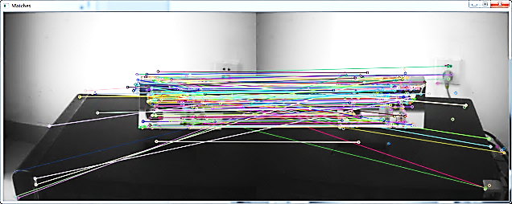 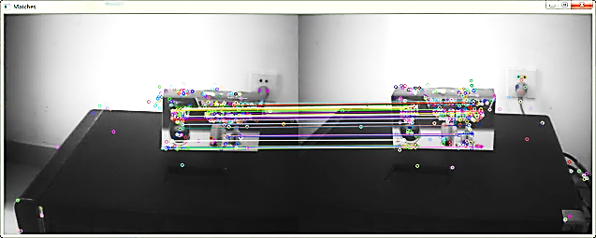

图4-8(a) 特征跟踪点 (b)RANSAC离群算法后的特征跟踪

Fig.4-8 Feature tracking and optimize

### 4.6.2 目标姿态估计与定位结果

选取初始旋转平移矢量（$R$**， $T$）**为**0**，目标物体起点位置作为坐标零点。室内实验中，目标物体定位结果如图4-9。从图中可知，目标物体在轴方向上位置估计最大误差不超过5cm，平均误差为3.9%，在俯仰角，偏航角，翻滚角方向的姿态估计最大误差不超过2度，平均误差为0.0234[deg/m]。



(a) 目标物体位置估计 (b) 位置误差 (c) 姿态误差

图4-9 目标物体定位结果

Fig.4-9 Object position location

第二组实验中，如图4-10所示。同时与视觉库BoofCV中的立体视觉姿态估计算法法作对比。从图中可知，本文算法的位置估计更接近真实路径。但是当目标物体较大角度变换的时候，姿态估计就存在较大误差。

 

(a) 目标物体位姿估计(6DOF) (b) 位置估计(X-Y方向)

(d) 俯仰角 (e) 偏航角 (f) 翻滚角

图4-10 目标物体定位结果

Fig.4-10 Object position location

### 4.6.3 运行时间评估

本文算法运行在单核3.4GHz处理器上，暂时没有应用多核计算进行优化，针对上述实验的计算时间如表4-1中所示。在特征匹配数目小于200的时候帧率为8FPS，基本满足实时要求。

表4-1算法运行时间

Tab.4-1 Algorithm run time

|  |  |  |  |  |
| --- | --- | --- | --- | --- |
| 特征数目/N | 50 | 100 | 150 | 200 |
| 帧率/(F·s-1) | 15 | 12 | 10 | 8 |

## 4.7 本章小结

本章首先讲解了双目视觉用于目标定位的几何原理。然后详细介绍了目标定位算法流程，包括特征点提取，特征点匹配，特征点筛选，并将RANSAC鲁棒估计用于特征匹配点优化中，减少特征误匹配点，建立目标姿态获取几何数学模型，采用高斯牛顿迭代求解超定非线性方程组，获取目标物体帧间的旋转与平移参数。通过实验表明，该方法的计算速度、位姿估计的正确性和稳定性、都取得较好的结果。具有较强的工程实用价值。但是当目标物体存在大角度的变换时候就会出现姿态估计不问题的问题。

# 第5章 机械臂运动学分析与手眼标定

本课题的研究对象采用安川YASKAWA-MH6S机械臂，是一种关节型工业机器臂，它含有六个自由度，由六根连杆的串联，这一系列串联连杆的两端分别是固定端和自由端[59]。关节的运动分析一般采用关节角变量，-分别对应机械臂的六个关节角，只需要控制六个关节角转动角度，从而改变各连杆的位姿，就能达到控制机械臂运动到指定的位置，并保持特定的姿态。从关节角度变换到机械臂末端的位姿控制，涉及到一系列的运动分析方法，主流的运动学分析方法还是采用D-H方法，它是由 Denavit 和 Hartenberg 提出的一种经典算法，D-H方法主要从正逆运动学两个方面，建立机械臂末端位姿与关节角变量之间的关系：

正运动学：利用机械臂关节尺寸参数，给定六自由度机械臂的每个关节角-时，得出机械臂末端的位姿，即为正运动学求解。

逆运动学：利用机械臂关节尺寸参数，给定机械臂末端的位姿时，求解六自由度机械臂的每个关节角-，即为机械臂逆运动学求解。

同时通过第4章，可以通过双目视觉来获取目标相对于左摄像机坐标系的位姿关系，但是目标的抓取是由机械臂完成，所以当摄像机得到目标物体的位姿的时候，机械臂并不能得到目标物体的位置。所以必须提前标定相机与机械臂基坐标之间的位姿关系，即手眼标定。

## 5.1 正运动学分析

在机械臂正运动学求解时，为了获取机械臂末端的位姿，为机械臂上的各个连杆坐标系的相对位姿建立齐次变换矩阵，其中每根连杆对应一个相应连杆坐标系，齐次变换矩阵的分量表示了连杆坐标系之间的旋转平移量。机械臂末端的坐标系是相对于安装机械臂的基座坐标系之间的相对位姿，并且机械臂的基座到各个关节连杆的物理尺寸参数也是已知的，将机械臂末端位姿用齐次变换矩阵表示，这个矩阵与关节角变量相关，当给定一组关节角-，通过这个矩阵就能计算出机械臂末端的位姿。

### 5.1.1 机械臂的位置和姿态描述

首先要建立的是参考坐标系，即本文的世界坐标系，在本课题中，由于机械臂基座是安装固定在地面上，并且不会发生变化，因此参考系选择在机械臂出厂标定的安装基座上，该坐标系的轴与基座轴线平行，选择基座正上方为基坐标的正方向，轴平行于建立连杆坐标系时大臂关节轴线的方向，从基座关节指向大臂关节为其正方向。轴与两坐标轴构成右手系。

其次是建立连杆坐标系，以每根连杆连接处建立坐标系，坐标系的原点就是连杆两端关节轴的公法线与关节轴线的交点，坐标系的轴平行于连杆的轴线，指向下一个关节+1的方向为正方向，轴与关节轴线平行，轴与两轴构成右手系，按照此方法建立的连杆坐标系如图5-1所示。

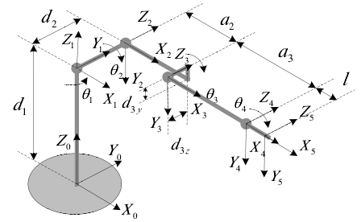

图5-1 机械臂连杆坐标系

Fig.5-1 Mechanical arm connecting rod coordinate system

根据图5-1连杆坐标系，采用D-H参数来描述各个坐标系之间的位置关系，他们之间的旋转与平移关系正是由这些参数决定的，对于任意一个连杆坐标系，其D-H参数的物理意义如下。

（1） 连杆长度：关节轴和关节轴+1之间公垂线的长度。

（2） 连杆转角 ：即连杆两端的关节的轴线夹角，以从关节轴线旋转到关节+1轴线的方向为正。

（3） 连杆偏距 ：相邻两个连杆之间有一个公共的关节轴，沿两个相邻连杆公共轴线方向的距离即为连杆偏距。

（4） 连杆夹角 ：两相邻连杆绕公共轴线旋转的夹角即为连杆夹角。YASKAWA-MH6S机械臂的各关节均为转动式关节，因而就是关节变量。

表5-1 YASKAWA-MH6S机械臂D-H参数

Tab.5-1 YASKAWA-MH6S DH parameter

|  |  |  |  |  |  |
| --- | --- | --- | --- | --- | --- |
| 关节角 | |  |  |  | 变量范围 |
| 1  2  3  4  5  6 | 0    0 | | 0  0.150  0.614  0.155  0  0 | 0.450  0  0  0.640  0  0.095 |  |

### 5.1.3 连杆坐标系的D-H参数表示

在笛卡尔坐标系中，齐次矩阵可用于得到围绕轴转动角的转换公式：



另外，如果一个坐标系，沿着已知向量平移，可以采用一个齐次矩阵来表示平移转换矩阵，即坐标系的平移关系可以用如下传输矩阵表示：



机械臂相邻两个连杆坐标系的位置与姿态关系，可以用如下公式描述：

 (5-5)

### 5.1.4 正运动学推导与仿真

式（5-5）建立了连杆坐标系和相应的D-H参数，就能求解运动学方程，分别计算出各个连杆变换矩阵，将这些连杆变换矩阵连乘得到末端坐标系相对于基坐标系的变换矩阵：

 (5-6)

变换矩阵是关于个关节变量的函数。如果能得到机器人关节位置传感器的值，机器人末端相对于参考坐标系里的位姿就能通过计算出来。YASKAWA-MH6S机械臂是一个六自由度机器人，所有关节均为转动关节，那么，根据公式(5-1)，可以求出每一个连杆变换矩阵：

  (5-7)

  (5-8)

  (5-9)

将各个连杆矩阵连乘得到：

  (5-10)

式中：

 正运动学仿真实验是先D-H参数求取机械臂连杆的转换矩阵，然后给定机械臂各关节角，验证机械臂末端姿态时候正确。本文基于机器人工具箱Matlab Robotic Toolbox 9.9，编写正向运动学程序positive_pose(theta)函数，其中theta即为给定的机械臂各关节角矩阵，，其中分别是机械臂的各关节转动角度。仿真程序将带入到式(5-10)中，就可以计算出机械臂末端连杆位姿相对于机械臂基坐标系下的位姿。

给定关节角，调用T=positive_pose(theta)得到机械臂末端位姿T，仿真见图5-2：





图5-2 机械臂初始姿态

Fig.5-2 Initial state

由上图可以看出当关节角时，即为机械臂的初始化状态，从仿真结果看出机械臂的姿态与式(5-10)连杆转换矩阵计算得出的姿态是一致的，验证了我们建立的机械臂坐标系模型是正确的。再次改变，即机械臂二臂顺时针转动30度，通过式(5-10)计算出末端工具头姿态相对于基坐标系的变换矩阵为





图5-3 机械臂二臂顺时针转动30度后的姿态

Fig.5-3 The angle after turn 30 degree of L

在上图中对比给定关节转角为和时机械臂的姿态，机械臂作为一个整体绕二臂关节顺时针转动了30度，机械臂其它关节没有转动，这结果与预期相符。

## 5.2 逆运动学求解

本文中，目标的姿态是已经通过第四章已经求取，机械臂根据目标位置做出相应的运动跟踪，即目标姿态为理想的机械臂末端位姿。通过已知末端位姿求取机械臂各个关节角度称为机械臂逆运动学。

### 5.2.1 关节角求取

正运动学求解中采用D-H参数方法建立了运动学模型，在给定各个关节角的情况下，通过连杆坐标系变换矩阵就能求解末端相对于参考坐标系位姿的唯一解。而逆运动学的求解过程实在已知末端相对于参考坐标系的位姿的情况下，求关节变量的过程，由于六自由度机械臂末端运动到某一位置，往往有多解，要建立通用算法是相当困难的，主要有解析法、符号数值方法、几何法、几何解析法。

### 5.2.2 逆运动学推导与仿真

当中的数值已知时，希望通过如下方程

 (5-11)

解出。

首先解，整理式(5-11)，将含有移到方程左边得



 (5-11)

可以解出

 (5-12)

式中是一个能够根据的正负区分所求角度象限的计算 的函数。

 (5-13)

 (5-14)

式中

  (5-15)

 (5-16)

 (5-17)

和正运动学一样，编写逆向运动学程序inverse(T)函数，函数变量T为机械臂末端位姿相对于基坐标系的齐次变换矩阵。函数的返回即为机械臂各个关节角度，为了验证上述的逆运动学推导是准确无误的，这里采用正运动学给定的theta得到的T变换矩阵作为当前函数的输入。但是在实际过程中，此T矩阵应该去双目视觉对目标的姿态估计的齐次矩阵。

首先将时通过正运动学得到的齐次变换矩阵T，作为输出函数的输入，，得出的解如下



再将 时通过正运动学得到的齐次变换矩阵T，作为输出函数的输入，，得出的解如下



可以看出第一组解和给定的theta是一致的，但是第二次解，此时将与都调用正运动学函数，得到末端姿态，如图5-4（a）和（b）。



图5-4（a）时机械臂末端位置 （b）theta时机械臂末端位置

Fig.5-4 The end position of 

从上图中可以看出，虽然给定的关节角不同，但是末端位置都为，所以此逆运动学的推导正确，只是由于多解的原因导致机械臂在相同的末端位置下，关节角不同。

## 5.3 机械臂与相机手眼标定

手眼标定是双目相机与机器人系统位姿关系的求取。由于视觉系统获取的目标物体的位姿是基于双目相机的，而机器人作业的过程中需要根据基座坐标系进行手臂末端的轨迹控制，所以需要将目标物体的位姿从视觉系统的基座标转换为机器人的基坐标系中。机器人各关节都安装有位置传感器，通过运动学求解的出来的机械臂末端位姿具有较高的精确度，可以在机械臂作业之前利用这些已有的传感器对视觉系统的位姿进行校准。因此在研究的过程中，提出了基于机械臂末端位姿的视觉系统标定方法。

根据视觉系统与机械臂的位置关系，将手眼系统分为“eye-in-hand”与“eye-to-hand”两种。“eye-in-hand”是将视觉系统固定于机械臂末端，随着机械臂的运动而运动，主要用于视觉伺服，这种固定方式往往造成相机运动的过程中采集的图像发生抖动模糊，影响测量精度，并且随着机械臂向目标位置的靠近，相机的视野往往受到限制；“eye-to-hand”一般视觉系统固定在机器人本体或环境中的某一个位置，这种方式可以充分提高相机的拍摄视野，并且减少了拍摄过程中的抖动影响。人的双眼在对目标定位后，用手臂进行抓取时使用的是模糊伺服控制方式，智能化仿人机器人的发展希望机器人可以像人的手眼一样，即能提供相机灵活的运动，又可以进行视觉伺服，因此，在研究的过程中在机器人的基座安装三自由度云台，由于机械安装误差，相机位于基座坐标系的关系往往不准确，这将导致后期作业任务的精度，所以在机器人作业之前，需要对视觉系统与机器人的位置关系进行校正，即手眼标定。

### 5.3.1 Eye-to-hand标定原理

YASKAWA-MH6S机械臂每个选择关节都有高精度的脉冲传感器，使其重复定位精度可以达到0.1mm，因此通过各关节运动参数以及运动学求解出的机械臂末端位姿精度是可靠的。本实验系统的机器人基坐标以及末端工具坐标系如图（5-5）：



图5-5 YASKAWA-MH6S机械臂坐标系

Fig.5-5 YASKAWA-MH6S coordinate system

通过第二章齐次坐标变换介绍，我们约定机器人的基座标系为 ，视觉系统的世界坐标系为，工具坐标系为，抓手坐标系，目标坐标系，机械臂末端工具坐标系的建立可以根据机器人系统提供的五点标定法进行标定，然后可以根据MotoCom32通讯软件直接读回末端位姿相对于基座标的平移参数和绕基座标各轴的旋转角度。

工具坐标系内一点P，可以通过旋转和平移两个变换求出其在机器人基座标系中的坐标：

 （5-18）

表示工具头坐标系相对于的旋转变换矩阵，表示表示工具头坐标系相对于基坐标系的位置，此位置信息可以通过5.1节中的正运动学获取。

并且，通过第四章原理，双目相机可以获取点P的三维位置。

 （5-19）

表示工具头坐标系相对于相机坐标系的旋转变换矩阵，表示表示工具头坐标系相对于相机坐标系的位置。

为了将坐标系之间的映射变换用一个矩阵算子的形式表示，我们定义了一个矩阵来描述上式位姿变换关系

 （5-20）

 （5-21）

坐标系相对于的位姿就可以表示为，那么坐标系相对于的齐次变换矩阵为：

 （5-22）

 （5-23）

手眼标定的目标就是求出相机坐标系相对于机械臂基坐标系的相对位置关系。要求解出，就必须准确的计算出相机与工具头坐标系的关系，但是并不能直接求取，因此借助第三方坐标系，即将标定板夹持在机械臂工具头末端，保持固定，标定板中的每个角点就能准备的被双目相机检测并计算出三维坐标。为了描述机器人的操作，必须建立机器人本身各连杆之间，机器人与周围环境之间的运算关系。为此要规定各种坐标系来描述机器人与环境的相对位姿关系。



图5-7 手眼标定的坐标系关系

Fig.5-7 Hand-eye calibration coordinate

其中代表机械臂基坐标系，代表工具头坐标系，代表抓手坐标系，代表相机坐标系，代表标定板坐标系。

实际上，上述五个坐标系的关系类似于空间尺寸链，则是一个封闭的环。如图5-6所示，待求的基坐标系与相机坐标系之间变换是虚线路径，求解虚线路径可以换成求解从到的实线路径。即可以表示如下关系：

 （5-24）

式中都是已知的，是可以通过双目相机测量，，是待解。

当手眼标定完成，求取到相机相对于基坐标系的位姿关系之后，就可以将此标定结果用于目标物体的抓取应用中，相机实时测量的目标物体位姿都将通过变换到相对机械臂坐标系下的位姿

 （5-25）

将带入式（5-11）至（5-17）求解出机械臂的各关节角，输入机械臂的控制器，驱动机械臂对目标物体进行抓取任务。

### 5.3.2 手眼标定实验与结果分析

“Eye-to-hand”手眼标定试验，将Halcon标准标定板固定在机械臂的末端夹持器上保持与夹持器的位姿不变，并使得标定板在相机的视野范围内，移动机械臂末端20次，同时采集20次移动的标定板图片，每次移动机械臂末端的时候，都能通过正运动学方程得到末端位姿。部分标定图片如下。

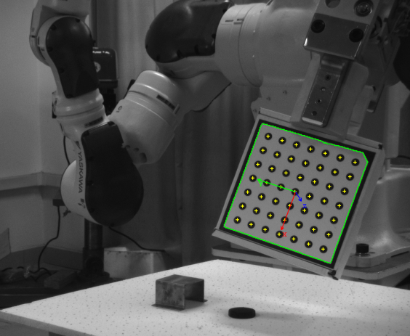 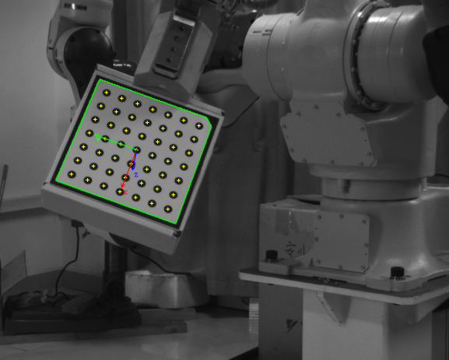

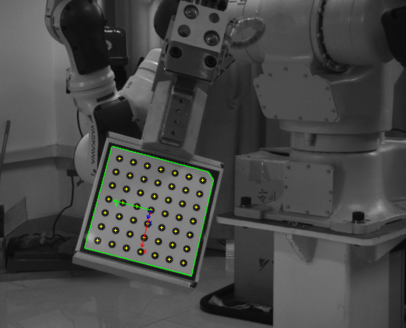 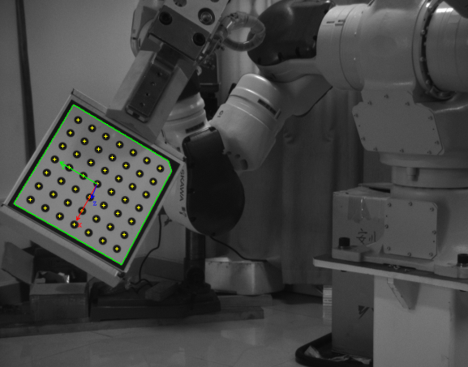

图5-7 手眼标定采集部分图片

Fig.5-7 Capture image of Hand-eye calibration

根据5.3.2节所述的标定原理和步骤，完成了手眼标定的计算，标定一组20幅像素的图像，标定出的摄像机参数相对于基坐标系旋转矢量为，平移矢量为，转换矩阵形式为：



## 5.4 本章小结

本章主要对安川YASKAWA-MH6S六自由度机械臂进行D-H参数建模，正运动学推导及仿真，逆运动学分析与仿真。然后详细介绍了本课题的手眼系统设计，标定的原理，以及标定方法，目的在于求取相机坐标系与机械臂坐标系的位姿关系。最后通过实验标定出它们之间的旋转平移矩阵。

# 第6章 视觉抓取系统设计

## 6.1 总体方案设计

本研究主要是基于双目立体视觉对目标物体的姿态获取，结合YASKAWA-MH6S工业机械臂，实现机械臂对运动目标物体的自助抓取任务。系统设计包括，双目视觉图像的采集与预处理，目标物体的检测与分割，运用双目立体视觉对目标物体进行姿态估计，采用Eye-to-hand原理标定相机与基坐标之间的位姿关系，将目标物体相对于相机的姿态转换到机械臂基坐标系，最后利用机械臂逆运动学原理解算出各关节角，实现机械臂的视觉伺服控制。控制系统的控制参数通过MOTOCOM32通讯，图像显示通过网络传回上位机，如图6-1。



图6-1 系统控制图

Fig.6-1 System Control framework

## 6.2 系统组成

### 6.2.1 YASKAWA-MH6S型六自由度工业机械臂

抓取试验采用安川YASKAWA-MH6S型六自由度工业机械臂系统，YASKAWA-MH6S是关节型工业机器人，如图6-2所示，整个机器人由机械臂本体、供电系统、控制驱动柜、工具头手抓、示教盒、离线编程软件组成。由于本课题采用离线编程实现实时的动态目标抓取，因此示教盒不再使用。机械臂总共有6个自由度，其中关节S、关节R、关节T为旋转关节，关节L、关节U、关节B为直线关节。

表6-1 YASKAWA-MH6S型六自由度工业机械臂参数

Tab.6-1 YASKAWA-MH6S mechanical parameter

|  |
| --- |
| 项目 参数指标 |
| 负载能力 6Kg  水平可达范围 997mm  垂直可达范围 1597mm  运动精度  S轴  L轴  轴运动范围与速度 U轴  R轴  B轴  T轴 |

### 6.2.2 CCD相机选型

双目立体视觉需要两个相机同时采集图像，所以对图像的传输速度、传输大量数据、同时性等均有严格的要求，本文采用是基于标准的IEEE GigE接口相机，前兆带宽的有线网络传输，完全可以满足双目立体的需求。相机是由德国 Allied Vision Technologies 公司（AVT）生产的一款Mako-125B/C 型号相机以下简称 Mako125 相机，帧率可达60FPS。该相机如图6-2，主要参数见表6-2：

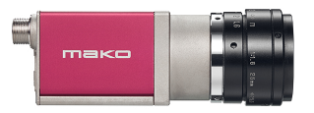

图6-2 Mako125工业相机

Fig.6-2 Mako-125 camera

表6-2 Mako125相机参数

Tab.6-2 Mako-125 camera parameter

|  |
| --- |
| Mako125 相机参数 |
| 相机接口 IEEE802.3af（POE）  分辨率 1292964  传感器类型 CCD感光  传感器尺寸 3.75um  最大帧率 60fps  像素深度 8/12位  色彩模式 Mono8,Mono12  供电电压 12-24V  相机尺寸 60.52929mm |
|  |

### 6.2.3 控制系统用户界面

系统控制交互界面采用VS2012平台MFC开发，人机交互后台操作系统软件界面设计如图6-3所示，整个主控界面主要分三个显示区域：视频显示区、功能控制区和状态显示区。菜单栏：菜单区分为6个部分，进行相应的参数配置和功能选择；

视频显示区：为三个相机的视频显示，一个双目相机显示区，一个视差图显示；

功能控制区：实现机械臂在线连接，图片存取，摄像机参数控制，目标跟踪控制；

状态显示区：主要显示机械臂工作状态，目标物体的姿态信息等。

软件的使用步骤如下

（1）在开启软件的时候，首先打开双目摄像机采集，可以在双目视频显示区看到实时采集的视频，同时在深度图显示区中显示场景的深度信息；

（2）将需要抓取的目标对象放在平台上，在视频显示区，通过鼠标交互将目标物体框选出来，然后保存成模板图片，此图片将作为目标监测、识别、跟踪的模板；

（3）打开机器人控制器，此时软件会自动的和机械臂的控制柜建立链接；

（4）最后，打开视觉跟踪，系统将会自动的对目标进行检测，并提取目标的三维位置及方位信息。机械臂根据视觉提供的姿态，控制机械臂实现对目标的抓取。

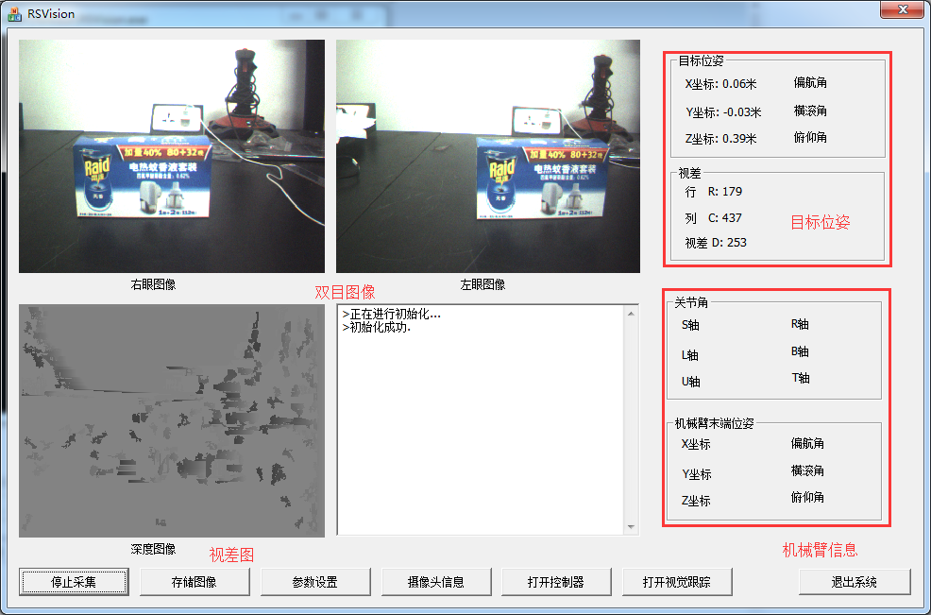

图6-3 机器人控制界面

Fig.6-3 Control ui of robot

## 6.3 系统测试分析

试验中将一个长方体的盒子平放在水平板上，双目相机安装在平台的正上前方，保证目标物体在均在左右相机视野范围内，如图6-4。



图6-4 双目立体视觉与机械臂抓取系统

Fig.6-4 Grasp system of binocular stereo vision

### 6.3.1 目标三维位姿测量结果

为了验证本文提出的三维目标定位方法，试验选取了一个长方体的包装盒进行实验，试验部分图样如图6-5，根据本文标定、模板匹配、立体匹配结果即可得到目标物体的四个顶点三维坐标。将目标物体分多次，按照不同的角度，不同物距放置，得到的部分匹配点对的坐标及对应的世界坐标如表6-3所示。

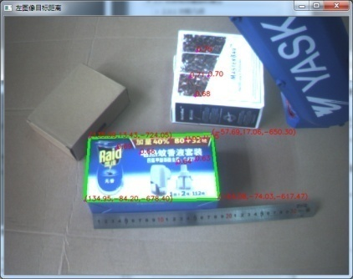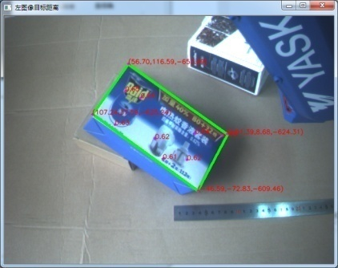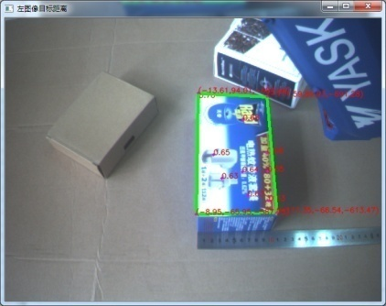

图6-5 部分目标定位实验图

Fig.6-5 Object 3D position location

表6-3 目标测量结果

Tab.6-3 Objective measurements

|  |  |  |  |
| --- | --- | --- | --- |
| 物体 | 左图像特征点坐标 | 右图像特征点坐标 | 特征点空间三维坐标(mm) |
| 第一组 | (157,224) | (22,223) | (135.98,13.43,-724.04) |
| (385,218) | (237,213) | (-57.69,17.06,-650.29) |
| (397,338) | (241,336) | (-64.07,-74.02,-617.46) |
| (148,342) | (5,334) | (134.94,-84.20,-678.39) |
| 第二组 | (241,94)  (433,226)  (375,339)  (172,191) | (92,96)  (275,224)  (219,337)  (10,187) | (56.18,115.44,-653)  (-89.85,9.61,-608.63)  (-47.69,-74.44,-618.73)  (102.53,35.82,-604.02) |
| 第三组 | (445,132) | (306,128) | (-111.59,89.93,-691.28) |
| (461,329) | (305,325) | (-111.35,-66.53,-613.47) |
| (324,332) | (159,333) | (-8.94,-65.95,-587.73) |
| (328,126) | (187,120) | (-13.60,94.01,-684.43) |

目标定位是属于验证性的研究，通过表6-3中目标物体四个顶点的三维坐标，可以计算出该物体的长和高，并且可以计算出该物体的三维中心坐标，本文通过直尺（精度0.5mm）对被测物体的实际深度和尺寸进行了测量，并和实验测量值进行了比较，得出了系统测量误差，验证了本文所采用方法的精度和系统实时性，实际测量值和实验测量值对比结果如表5-3所示。

表6-4 摄像机坐标系下目标定位结果

Tab.6-4 Object position location relative to camera coordinate

|  |  |  |  |  |  |  |
| --- | --- | --- | --- | --- | --- | --- |
|  | | 实际尺寸(mm) | | 测量值 (mm) | 平均误差(mm) | |
| 第一组 | 长 | | 181.00 | 184.54 | |  | | --- | | 3.54 | |
| 宽 | | 99.00 | 97.63 | -1.37 |
| 三维中心 | |  | (34.07,-31.87,-664.50) |  |
| 第二组  第三组 | 长  宽  三维中心  长  宽  三维中心 | | 181.00  99.00  181.00  99.00 | 185.58  94.18  (6.49,22.50,-628.17)  176.63  102.71  (-83.77,6.56,-654.76) | 4.58  -4.82  -5.63  3.71 |

从表6-4中可以得出本文采用双目视觉对目标进行定位，误差在5mm范围内，精度小于5%。这样的精度对于机械臂抓取任务基本能满足要求。

### 6.3.2 目标抓取试验

通过课题的研究，设计了机械臂对目标的动态抓取实验。根据双目视觉系统对目标物体抓取姿态的估计，机械臂自动规划作业轨迹，实现对图6-7中立方体盒子的抓取。由6.3.1中得出的目标位置信息，结合5.3.2中手眼标定结果，旋转矢量，平移矢量为，计算得出目标相对于基坐标的位置关系，基于此位置关系，结合5.2中的逆运动学推求解机械臂关节角，计算结果如下：

表6-5基坐标系下目标定位结果

Tab.6-5 Object position location relative to base coordinate

|  |  |  |  |  |  |  |
| --- | --- | --- | --- | --- | --- | --- |
|  | 摄像机坐标系(mm) | | | 基坐标系(mm) | 关节角求解 | |
| 第一组 | | (34.07,-31.87,664.50) | (984.80 -518.14 -653.68) | | | (-0.59,-0,59,-0.32,  0.32-0.67.0.001) | |
| 第二组  第三组 | | (6.49,22.50,-628.17)  (-83.77,6.56,-654.76) | (957.22 -463.77 -638.99)  (866.96 -479.71 -665.58) | | | (-0.62,-0.60,-0.23,  -2.9,-1.8,0.00)  (-0.59,-0,59,-0.21,  -2.9,-1.93.0.001) | |

据表6-5中的求解关节角，作为机械臂控制器输入，可实现对当前目标的抓取任务。图6-6(a)显示作业平台准备，图6-6(b)显示的是目标姿态提取，6-6(c)显示机械臂在抓取前调整好姿态；图6-6(d)显示机械臂调整好姿态后，末端工具做直线运动到抓取位置；图6-6(e)显示机械臂进行抓取；图6-6(f)显示机械臂将目标物体准确抓起。

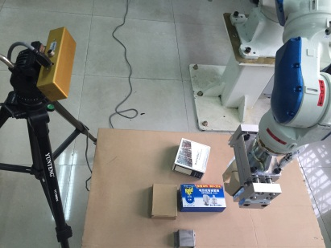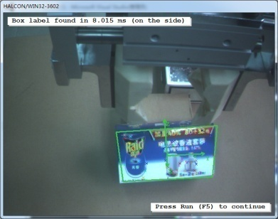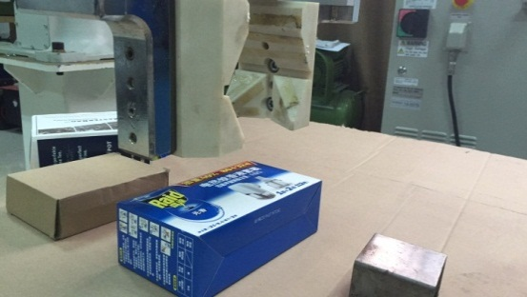

(a)准备平台 (b) 目标姿态获取 (c) 机械臂姿态调整前

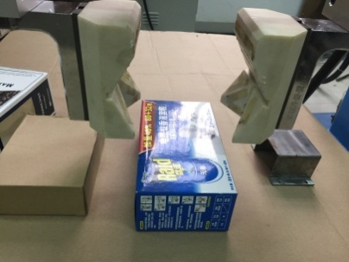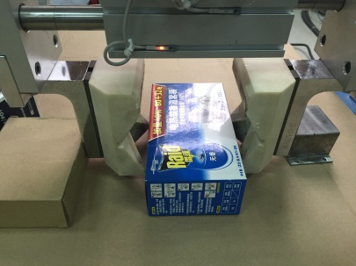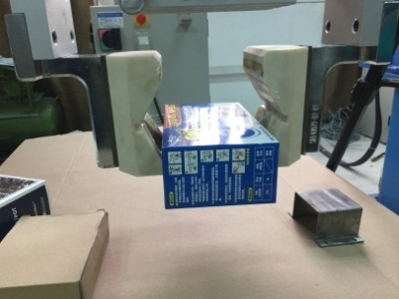

(d) 机械臂姿态调整后 (e) 开始抓取 (f) 抓取结果

图6-6 机械臂抓取任务

Fig.6-6 Grasp task complete

## 6.4 本章小结

通过第一章到第五章的理论研究与仿真，机械臂的抓取提供了必要的条件。本章介绍了本文的系统设计试验，系统采用安川YASKAWA-MH6S型六自由度工业机械臂系统，以及Mako-125双目相机，并编写上位机交互软件。然后对目标进行三维位姿测量、定位，并依据此结果，结合手眼标定的相机与机械臂基坐标系的相对位置，进行机械臂抓取作业实验室，试验结果表明本文设计的双目视觉目标定位应用到机械臂抓取任务中，对机器人的作业控制、应急处置等起到了指导作用。从实验结果可以看出，由于硬件系统本身和真实场景中各种因素的影响，系统也存在一定的误差。但是，该系统能较好地完成图像的立体匹配并获得包含深度信息的视差图，距离和目标的定位结果也表明系统具有较好的稳定性和较高的鲁棒性。

结　　论

本研究围绕机器人向智能化发展的过程中，视觉和手臂协同作业的问题展开研究，主要研究内容有以下几个方面：

（1）通过文献的阅读，总结了近年来双目视觉的国内外研究现状，及发展趋势，同时调研了目标识别定位与抓取研究现状，重点分析了视觉对机器人的重要性，以及机器视觉理论发展历程，以及其与机械臂协同作业的成果。

（2）通过对双目成像原理的分析，建立了以小孔成像为模型基础的线性成像模型，研究了相机内参数标定过程，并通过实验进行了验证。

（3）根据机械臂目标抓取需求，完成采集图像的平滑预处理，研究了基于特征点得模板匹配方法，通过模板匹配方法在图像中寻找指定目标物体，并输出二维图像坐标，为后续的三维目标姿态获取提供位置信息。

（4）针对动态目标，本文提出了基于连续视差空间算法，对动态目标进行运动估计与姿态获取。由于立体匹配时存在诸多误匹配点，影响立体匹配的精度与速度。基于此，本文对立体匹配算法针对实际运用进行了优化改进，将固定区域的特征点限制为一定数量，并采用欧式投影误差作为离群准则函数，建立RANSAC算法的数学模型，加入极线约束的立体匹配算法实现误匹配点的剔除，该算法在保证立体匹配正确性的同时大幅度缩小匹配所耗时间。

（5）为了让视觉系统能为机器人提供精确的目标位姿，论文采用基于Eye-to-hand机械臂末端位姿的手眼标定方法，并进行了理论推导，通过实验验证了该方法具有较高的精度。

（6）针对本研究的机械臂平台，通过D-H参数模型的建立，分析了机械臂的正逆运动学问题。

（7）针对本论文的研究内容，组建了双目视觉-机械臂实验系统，对双目测量技术、手眼标定技术、机械臂轨迹规划进行了具体的实验，为文中的理论提供了有力的支撑。

由于时间和水平有限，在研究的过程中还存在如下一些不足：

（1）针对双目视觉系统，试验条件都是在较好的光照与简单的背景下工作，本文没有对复杂背景与光照发生较大变化时做深入的研究。

（2）在实际的机器人工作环境中，存在各种可能障碍，在机械臂作业轨迹规划的过程中，需要考虑路径规划与避障问题。

（3）本文目标定位精度在3-20mm，不适合于尺寸过小的物体抓取。

致　　谢

三年时光，在不经意间，匆匆流逝。三年的时光，也塑造了一个不一样的自我。回想刚到西南科技大学读研，由当初的痛苦纠结、迷惘无知，到现在有所领悟，少了些许迷惘，对自己所从事的专业有了些许兴趣，对自身有了一份信心。在这三年的时光中，不仅仅开阔了专业领域的视野，同时，也开阔了其他领域的视野。人生的每一次成长，要么是经历众多艰辛磨难之事，要么是经过长辈点拨指导。无论哪一种情况，都有些人陪伴着、引导着我。值此毕业临别之际，我向这些引导过我、帮助过我、勉励过我的人致以诚挚的谢意。

首先，感谢我的导师王姮教授。三年中，在学习中给了我很多指导，在生活中，王姮老师亲和的个性深深的影响着我。对生活乐观、对工作兢兢业业，这些都在潜移默化中指引着我做一个乐观、负责的人。谢谢王姮老师在学习上对我的指导以及生活中对我的帮助，在此，向王姮老师表达我真诚的谢意。

还要特别感谢张华教授和研究室其他各位老师。在三年的研究生生活中，各位老师们的一些治学理念、忘我的工作精神给我留下了深刻的印象。在实验室为同学构建了良好的硬环境和软环境。不仅为实验室的发展，而且更是为了同学们自身的发展，老师们付出了众多心血与汗水，这些都让我感到由衷的钦佩，在此，衷心感谢各位老师所付出的心血与汗水。

感谢师兄师姐们在学习生活上的支持，你们永远是我的骄傲！感谢2013级的同窗好友，感谢创新班的老师与同学们，我们一起经历的风风雨雨，和你们一起生活、学习的日子使我终生难忘，将成为我最美好的回忆！感谢师弟师妹们在课题上的帮助，谢谢你们带来的欢笑。感谢控制工程专业的所有同学，永远记得和你们一起生活的三年快乐时光。

感谢父母和家人一直以来的鼓励、关爱、 支持，你们是我坚强的后盾。

感谢母校西南科技大学为我提供了优秀的学习环境和资源。感谢我的朋友们，陪伴我在这条道路上成长。

感谢审阅本文以及在百忙中参加论文答辩并提出宝贵意见的专家学者。

参考文献

[1] 马颂德, 张正友. 计算机视觉[M]. 北京: 科学出版社, 1998.

[2] 于浛. 非合作航天器双目视觉位姿估计算法研究[D]. 哈尔滨: 哈尔滨工业大学, 2011.

[3] 韩九强. 机器视觉技术及应用[M]. 北京: 高等教育出版社, 2009.

[4] 姜仕银.危险环境下遥操作机器人作业系统仿真研究[D].西南科技大学,2012.

[5] 朱海燕.七自由度仿人机械臂轨迹规划与控制方法研究[D].浙江工业大学,2012.

[6] 李磊.载人月球车结构设计与仿真分析[D].南京航空航天大学,2012.

[7] Guzman A.Decomposition of three-dimensional solids.Tippett J T[M].In Optical and Electeo-optical Information Processing. Cambridge:MIT Press,1965,159-197.

[8] Macworth A.K.Interpreting pictures of polyhedral scenes[J].Ariticial Intelligence, 1973, 4(2):121-137.

[9] Marr D.Vision:A computational investigation into the human representation and processing of visual information[M].San Francisco:W.H.Freeman and Company,1982.

[10] Asada M, Tanaka T, Hosoda K. Adaptive binocular visual servoing for independently moving target tracking[C]. Robotics and Automation, 2000. Proceedings. ICRA'00. IEEE International Conference on. IEEE, 2000, 3: 2076-2081.

[11] Patel D K, Bachani P A, Shah N R. Distance Measurement System Using Binocular Stereo Vision Approach[J]. International Journal of Engineering, 2013, 2(12).

[12] Pham C C, Jeon J W. Domain Transformation-Based Efficient Cost Aggregation for Local Stereo Matching[J]. Circuits and Systems for Video Technology, IEEE Transactions on, 2013, 23(7): 1119-1130.

[13] Farell B. Solving the binocular correspondence problem with ghost matches[J]. Journal of Vision, 2013, 13(9): 933-933.

[14] Yoshida Y. Gaze-Controlled Stereo Vision to Measure Position and Track a Moving Object: Machine Vision for Crane Control[M]. Sensing Technology: Current Status and Future Trends II. Springer International Publishing, 2014: 75-93.

[15] Básaca-Preciado L C, Sergiyenko O Y, Rodríguez-Quinonez J C, et al. Optical 3D laser measurement system for navigation of autonomous mobile robot[J]. Optics and Lasers in Engineering, 2014, 54: 159-169.

[16] Correal R, Pajares G, Ruz J J. Automatic expert system for 3D terrain reconstruction based on stereo vision and histogram matching[J]. Expert Systems with Applications, 2014, 41(4): 2043-2051.

[17] Ogun P S, Chamberlain M R, Phairatt P L, et al. An active three-dimensional vision system for automated detection and measurement of surface defects[J]. Proceedings of the Institution of Mechanical Engineers, Part B: Journal of Engineering Manufacture, 2014: 0954405414522604.

[18] Stentoumis C, Grammatikopoulos L, Kalisperakis I, et al. On accurate dense stereo-matching using a local adaptive multi-cost approach[J]. ISPRS Journal of Photogrammetry and Remote Sensing, 2014, 91: 29-49.

[19] Schaewe T J, Fan X, Ji S, et al. Integration of intraoperative stereovision imaging for brain shift visualization during image-guided cranial procedures[C]. SPIE Medical Imaging. International Society for Optics and Photonics, 2014: 90360X-90360X-6.

[20] Spyrou E, Iakovidis D K. Video-based measurements for wireless capsule endoscope tracking[J]. Measurement Science and Technology, 2014, 25(1): 015002.

[21] 朱加雷, 金嘉怡, 乔溪, 等. 工业焊接机器人空间定位技术研究[J]. 电焊机, 2014, 44(1).

[22] J.Engel, J. Sturm, D.Cremers.Semi-Dense Visual Odometry for a Monocular Camera[C].//Computer Vision (ICCV),Sydney, Australia,2013:1449-1456.

[23] 陈金辉, 陈辰等.基于随机采样一致改进算法的单目视觉里程计研究[J].科学技术与工程,2014,14(26):98-102.

[24] H.Wang, W.Mou, H.Suratno.Visual Odometry using RGB-D Camera on Ceiling Vision[C].//Robotics and Biomimetics(ROBIO), Guangzhou, 2012:710-714.

[25]袁亮.基于Harris-Sift 的移动机器人视觉定位[J].组合机床与自动化加工技术,2014,6:19-24.

[26]王亚龙,张奇志等.基于Kinect 的三维视觉里程计的设计[J].计算机应用,2014,34(8):2371-2374.

[27] Joshua R,Fabian,GarrettM,etal.Adaptive VisualOdometryUsing RGB-D Cameras[C].//Advanced Intelligent Mechatronics (AIM).BESANCON, 2014:1533-1538.

[28] Ivan Dryanovski, Roberto G.Fast Visual Odometry and Mapping from RGB-D Data[C].//IEEE International Conference on Robotics and Automation (ICRA).Karlsruhe,2013:2305-2310.

[29] 于永军,徐锦法等.惯导/双目视觉位姿估计算法研究[J].仪器仪表学报,2014,35(10):2170-2176.

[30] G. Flandin, et al., "Eye-in-hand/eye-to-hand cooperation for visual servoing," in Robotics and Automation, 2000. Proceedings. ICRA '00. IEEE International Conference on, 2000, pp. 2741-2746 vol.3.

[31] G. Chesi and K. Hashimoto, "Static-eye against hand-eye visual servoing," in Decision and Control, 2002, Proceedings of the 41st IEEE Conference on, 2002, pp. 2854-2859 vol.3.

[32] F. Chaumette, "Potential problems of stability and convergence in image-based and position-based visual servoing The confluence of vision and control." vol. 237, D. Kriegman, et al., Eds., ed: Springer Berlin / Heidelberg, 1998, pp. 66-78.

[33] J. Armstrong Piepmeier, et al., "Uncalibrated eye-in-hand visual servoing," in Robotics and Automation, 2002. Proceedings. ICRA '02. IEEE International Conference on, 2002, pp. 568-573 vol.1.

[34] E. Cervera, et al., "Is 3D useful in stereo visual control?," in Robotics and Automation, 2002. Proceedings. ICRA '02. IEEE International Conference on, 2002, pp. 1630-1635 vol.2.

[35] D.-J. Kim, et al., "Eye-in-hand stereo visual servoing of an assistive robot arm in unstructured environments," in Robotics and Automation, 2009. ICRA '09. IEEE International Conference on, 2009, pp. 2326-2331.

[36] N. Maru, et al., "Manipulator control by using servoing with the stereo vision," in Intelligent Robots and Systems '93, IROS '93. Proceedings of the 1993 IEEE/RSJ International Conference on, 1993, pp. 1866-1870 vol.3.

[37] R. Mahony, et al., "Choice of image features for depth-axis control in image based visual servo control," presented at the IEEE International Conference on Intelligent Robots and Systems, 2002.

[38] M. A. Arlotti and M. N. Granieri, "A perception technique for a 3-D robotic stereo eye-in-hand vision system," in Advanced Robotics, 1991. 'Robots in Unstructured Environments', 91 ICAR., Fifth International Conference on, 1991, pp. 1626-1629 vol.2.

[39] A. C. Sanderson and L. E. Weiss, "Image Based Visual Servo Control Using Relational Graph Error Signal," presented at the IEEE International Conference of Cybernetics and Society, 1980.

[40] 江威. 基于OpenCV的立体图像三维重建关键技术实现[D]. 西安：西安科技大学，2012.

[41] 张广军. 机器视觉[M]. 科学出版社, 2005.

[42] 张毓晋. 图像工程下册：图像理解与计算机视觉[M]. 清华大学出版社, 2000.

[43] 吴福朝. 计算机视觉中的数学方法[M]. 科学出版社, 2008.

[44] ZHANG Zheng-you. A flexible new technique for camera calibration [J].IEEE Transactions On Pattern Analysis And Machine Intelligence,2000,22（11）：1330-1334

[45] Zhou F, Cui Y, Gao H, et al. Line-based camera calibration with lens distortion correction from a single image[J]. Optics and Lasers in Engineering, 2013, 51(12): 1332-1343.

[46] Szeliski R. Computer vision: algorithms and applications[M]. Springer Science & Business Media, 2010.

[47] Harris C, Stephens M. A combined corner and edge detector[C]//Alvey vision conference. 1988, 15: 50.

[48] Calonder M, Lepetit V, Strecha C, et al. Brief: Binary robust independent elementary features[J]. Computer Vision–ECCV 2010, 2010: 778-792.

[49] Lowe D G. Object recognition from local scale-invariant features[C]//Computer vision, 1999. The proceedings of the seventh IEEE international conference on. Ieee, 1999, 2: 1150-1157.

[50] 张海波. 基于双目立体视觉的工件识别定位与抓取系统研究[D]. 中国计量学院, 2014.

[51] 王晓华, 傅卫平. 零件的双目视觉识别定位与抓取系统研究[J]. 制造业自动化, 2010, 32(A6):129-132.

[52] 朱代先. 基于双目视觉的工件定位与抓取研究[J]. 计算机测量与控制, 2015, 19(1):92-94.

[53] 魏敬强. 基于双目立体视觉的工件识别定位与抓取系统研究[D]. 西安理工大学, 2009.

[54] 周苗苗. 基于双目视觉的无夹具工件定位方法研究[D]. 西安理工大学, 2014.

[55] 吴哲岑. 基于双目立体视觉的特征点提取与定位方法研究[D]. 吉林大学, 2015.

[56] 张文明, 刘彬, 李海滨. 基于双目视觉的三维重建中特征点提取及匹配算法的研究[J]. 光学技术, 2008, 34(02).

[57] Kitt, Bernd, Geiger, Andreas, Lategahn, Henning. Visual odometry based on stereo image sequences with RANSAC-based outlier rejection scheme[C]// Intelligent Vehicles Symposium (IV), 2010 IEEE. IEEE, 2010:486-492.

[58] Geiger A, Ziegler J, Stiller C. StereoScan: Dense 3d reconstruction in real-time[C]// Intelligent Vehicles Symposium (IV), 2011 IEEE. IEEE, 2011:963-968.

[59] 杨楠. PUMA560机械臂视觉伺服系统设计[D]. 哈尔滨工业大学, 2013.

[60] 杨扬. 基于机器视觉的服务机器人智能抓取研究[D]. 上海交通大学, 2014.

[61] 李宇飞, 高朝辉, 申麟. 基于视觉的机械臂空间目标抓取策略研究[J]. 中国科学技术科学, 2015(01):31-35.

[62] 邓桦. 机械臂空间目标视觉抓取的研究[D]. 哈尔滨工业大学, 2013.

[64] 王鹏月. 基于双目视觉的机械臂伺服系统的研究[D]. 内蒙古科技大学, 2013.

[65] 张家鑫. 基于视觉的机械臂伺服系统研究[D]. 北京理工大学, 2015.